ЧАСТНОЕ ОБРАЗОВАТЕЛЬНОЕ УЧРЕЖДЕНИЕ
ПРОФЕССИОНАЛЬНОГО ОБРАЗОВАНИЯ
«СТАВРОПОЛЬСКИЙ МНОГОПРОФИЛЬНЫЙ КОЛЛЕДЖ»

МЕТОДИЧЕСКИЕ УКАЗАНИЯ

к практическим работам и практической подготовке
по дисциплине
«Компьютерные сети»
для обучающихся по специальности
09.02.07 Информационные системы и программирование

Ставрополь, 2023 г.
Рассматриваются вопросы проектирования программно-аппаратного комплекса сетевой инфраструктуры предприятия. Работа предполагает использование виртуальных машин сетевого оборудования (маршрутизаторов). Методические рекомендации предназначены для студентов специальности «Информационные системы и программирование» при изучении курса «Компьютерные сети», могут быть полезны студентам, специалистам, занимающимся вопросами проектирования и разработки локальных вычислительных сетей.
Рассмотрено на заседании методического объединения укрупненных групп специальностей 09.00.00 «Информатика и вычислительная техника»; 10.00.00 «Информационная безопасность» Протокол № 6 от 26.05.2023 г.
Рекомендовано к использованию в учебном процессе Методическим советом СМК, протокол № 7 от 26.05.2023 г.
Составитель: Лабынцев В.В.
Практическое обучение реализуется на практических занятиях № 1,2,3,4,5,6,7.
СОДЕРЖАНИЕ

Практическая подготовка № 1. Проектирование локальной сети 4
Практическая подготовка№ 2. Аппаратное и программное обеспечение компьютерных сетей 11
Практическая работа №3. Изучение работы сетевых устройств на уровнях модели OSI 20
Практическая подготовка №4. Механизм адресации в ip-сетях 24
Практическая подготовка № 5. Создание схемы компьютерной сети в Lucidchart. 38
Практическая подготовка № 6. Решение задач по теме «Адресация в сети» 60
Практическая подготовка № 7. Создание сети из двух ПК в программе Cisco Parket Tracer 64
Практическая работа № 8. Назначение IP-адресов. Маски подсети 67
Практическая работа № 9. Компьютерные сети. Интернет. Способы
защиты информации 82

Практическая подготовка № 1. Проектирование локальной сети
Тема: Проектирование локальной сети в Microsoft Visio (Lucidchart).
Цель: Научиться создавать проект локальной сети с учетом предлагаемых требований. Обосновать выбор сетевого оборудования.

Методические указания к лабораторной работе
В настоящее время довольно часто бывает необходимым проявить знания и умения выполнения проектов локальной сети. Обычно, для проектирования сети в крупных фирмах и организациях приглашают сотрудников фирм, занимающихся проектированием и монтажом сетей. Если фирма небольшая, то иногда целесообразно проводить проектирование и монтаж сети «своими» силами. Поэтому, рассмотрим основные этапы проектирования локальной сети для небольшой фирмы, состоящей из определенного количества сотрудников, которая занимает определенное количество комнат и этажей.
Основные этапы проектирования локальной сети:
      - Определение количества сотрудников, использующих компьютеры
      - Определение планируемого расширения штата фирмы (при проектировании локальной сети необходимо предусмотреть планируемое расширение фирмы, чтобы в дальнейшем была возможность подключения дополнительных узлов к сети).
      - Определение количества комнат и этажей, занимаемых фирмой с возможностью дальнейшего расширения.
      - Выбор физической топологии сети.
      - Выбор оптимального сетевого оборудования (коммутаторов, маршрутизаторов) с учетом планируемого расширения и бюджета фирмы.
      - Выбор сетевого кабеля и предварительный подсчет метража в соответствии с метражом комнат.

      - Возможность использования сетевых коробов, пач-панелей, патчкордов, розеток, коммуникационных шкафов для размещения свитчей, управляемых свитчей, маршрутизаторов, серверов, если необходимо ограничить физический доступ к оборудованию сотрудников фирмы.
      - Выбор типа сети – одноранговая сеть, сеть на основе сервера, комбинированная сеть.
      - Определение типов серверов для сети на основе сервера и комбинированной сети (файловый сервер, сервер приложений, сервер- маршрутизатор, почтовый сервер, принт-сервер). Возможность совмещения услуг, предоставляемых серверами (например, можно объединить почтовый сервер и сервер-маршрутизатор, или файловый сервер и принт-сервер).
      - Определить уровень безопасности, необходимый для нормального функционирования фирмы и хранения коммерческой информации, исходя из этого, выбрать, под какой операционной системой будут работать рабочие станции локальной сети и сервера.
      - Выбрав коммуникационное оборудование и дополнительное оборудование для монтажа сети, произвести с учетом текущих цен на сетевое оборудование расчет примерной сметы расходов проекта локальной сети фирмы (прайсы по сетевому оборудованию можно найти на сайтах фирм, например, «Компьютерные технологии»).

Основные рекомендации к выполнению лабораторной работы.
1 При выполнении проектирования локальной сети в соответствии с вариантом заданий для проводной сети рекомендуется:
- при выборе физической топологии использовать «звезду» или иерархическую звезду» (с несколькими коммутаторами);
- для обеспечения возможности фильтрации трафика на канальном уровне и обеспечения дополнительных средств безопасности использовать управляемый коммутатор;

- если предполагается выход в Internet или соединение с другими сетями, использовать маршрутизатор.
- при выборе сетевого кабеля обратить внимание на то, необходим ли экранированный кабель, или достаточно выбрать неэкранированную витую пару;
- кабель рекомендуется выбирать также с учетом того, будет ли использоваться у вас для укладки кабеля сетевые короба, патчпанели, сетевые розетки, или это оборудование не будет использоваться.
- при расчете примерной сметы расходов самостоятельно определить метраж комнат, чтобы в дальнейшем расчитать метраж сетевого кабеля;
- при расчете сметы расходов на проект локальной сети обратить внимание на конфигурацию серверов и конфигурацию рабочих станций. Объяснить необходимость закупки серверов и рабочих станций выбранной вами конфигурации;
- обосновать выбор операционных систем для компьютеров сотрудников фирмы и серверов.
- обосновать использование коммутационных шкафов в каждой комнате под коммутаторы, сервера; для удобства подключения в напольных шкафах использовать патч-панели. Коммутационные шкафы, патч-панели, сетевые розетки, инструмент для монтажа локальной сети учесть в смете расходов.

Задание к лабораторной работе (часть 1)
Небольшую фирму, состоящую из «А» сотрудников, занимающую «В» этажей в одном здании, размещающуюся в «С» комнатах (количество комнат на этажах выбрать из указанного количества самостоятельно), необходимо обеспечить локальной сетью.
Последнее время увеличился объем работы и в будущем планируется расширение штата (D человек).

У каждого сотрудника есть компьютер. Информация конфиденциальна. Одновременно с установкой сети планируется установка лазерного принтера (выбрать оптимальное количество принтеров для нормальной работы фирмы). Планируется, что будет использоваться сетевая база данных, необходим сервер для хранения информации.
Предложите проект локальной сети для этой фирмы. Необходимо привести примерный план размещения сотрудников по комнатам, перечислить сетевое оборудование, обосновать выбор данного сетевого оборудования, необходимого для нормальной работы сети, описать топологию, которой Вы будете придерживаться, проектируя сеть, обосновать выбор. Описать обязанности сотрудников по отношению к сети (будет ли ими производиться настройка адаптеров и т.д.). Какие меры безопасности Вы бы предложили для сохранения конфиденциальности информации. Посчитать стоимость проекта с учетом выбранного сетевого оборудования.
Варианты лабораторной работы приведены таблице 1. Таблица 1 – Варианты заданий
№  варианта | «А»  сотрудники | «В»  Этажи | «С»  Комнаты | «Д»  Расширение
1 | 10 | 2 | 3 | 5
2 | 12 | 1 | 4 | 5
3 | 12 | 2 | 3 | 8
4 | 10 | 1 | 2 | 5
5 | 7 | 1 | 2 | 3
6 | 8 | 1 | 4 | 5
7 | 9 | 1 | 3 | 7
8 | 10 | 2 | 2 | 5
9 | 12 | 2 | 5 | 5

№  варианта | «А»  сотрудники | «В»  Этажи | «С»  Комнаты | «Д»  Расширение
10 | 12 | 1 | 2 | 8
11 | 10 | 1 | 4 | 5
12 | 7 | 1 | 2 | 3
13 | 8 | 1 | 2 | 5
14 | 9 | 1 | 2 | 7
15 | 15 | 2 | 4 | 8
16 | 15 | 2 | 4 | 10
17 | 17 | 2 | 4 | 12
18 | 20 | 3 | 5 | 12
19 | 20 | 3 | 5 | 10
20 | 17 | 2 | 3 | 12
21 | 16 | 1 | 4 | 5
22 | 16 | 2 | 5 | 6
23 | 18 | 1 | 4 | 7
24 | 22 | 2 | 5 | 8
25 | 22 | 1 | 4 | 9
26 | 17 | 2 | 3 | 10
27 | 30 | 2 | 4 | 5
28 | 31 | 2 | 5 | 5
29 | 32 | 2 | 4 | 7
30 | 33 | 1 | 2 | 8

Задание к лабораторной работе (часть 2)
Предложите проект локальной сети для этой фирмы, план размещения сотрудников которой приведен на рисунке 1. Необходимо перечислить сетевое оборудование, обосновать выбор данного сетевого оборудования, необходимого для нормальной работы сети, описать топологию, которой Вы будете придерживаться, проектируя сеть, обосновать выбор. Описать обязанности сотрудников по отношению к сети (будет ли ими производиться настройка адаптеров и т.д.). Какие меры безопасности Вы бы предложили для сохранения конфиденциальности информации.
Исходные данные взять из рисунка 1.

Этаж 1

  РС1 РС10  Комната 1 | Комната 2    РС1 РС6 |   РС1 РС13  Комната 3

Этаж 2
Комната 1 | Комната 3  Информационный Центр (файловый сервер, принт-сервер, почтовый сервер, маршрутизатор)  Обосновать выбор кол-ва машин под серверы, разместить в комнате 1 и 2, в комнате 3 находятся еще 5 пользовательских машин
Комната 2

Этаж 3

Комната    РС1 | 1 |   .....РС3 | Комната 3    РС1 |   .....РС6
  РС1  Комната 2 |   .....РС4 |  |   РС1  Комната 4 |   .....РС6
Рисунок 1– План размещения РС для проектирования ЛВС (задача 2
– вариант один для всех)
Требования к отчету по лабораторной работе: Отчет по лабораторной работе должен содержать:
- схему размещения сотрудников фирмы по отделам (с отделами определиться самостоятельно);
- схему подключения узлов сети к коммутаторам, маршрутизатору (с учетом серверов и рабочих станций);
- описание выбранной Вами типовой конфигурации для серверов, рабочих станций, с указанием выбранной ОС и аппаратуры (тип процессора, память, жесткий диск – использовать готовую конфигурацию, предлагаемую фирмами);
  - перечень сетевого оборудования (коммутаторы, маршрутизаторы, кабель, пассивное сетевое оборудование), его кол-во, цена за единицу и общая стоимость (взять из прайса сетевого оборудования);
  - типы серверов (сервер приложений, файловый сервер, прин-сервер и т.д.);
  - действия сотрудников фирмы по настройке и поддержанию работоспособности локальной сети.
  - какие средства безопасности сети можно использовать?

Контрольные вопросы:
- Что такое сеть на основе сервера?
- Какие физические топологии Вы знаете?
- Какие категории кабеля «витая пара» Вы знаете?
- Какие еще типы кабеля Вы знаете?
- Что такое 8P8C?
- В чем отличие концентратора от коммутатора?
- Для чего используется управляемый коммутатор?
- В чем отличие маршрутизатора от коммутатора?
- От чего зависит, на сколько портов выбрать коммутатор?
- Для чего используются патч-панели?
- Какие средства защиты сети Вы предложили бы для своего проекта?
Содержание отчёта:
- Титульный лист.
- Цель работы и задание.
- Скриншоты основных этапов работы.
- Анализ полученных результатов и выводы по работе.
Вопросы для самостоятельной работы:
- Перечислить программное обеспечение, необходимое в работе.
- Дать определение и назначение каждому из приложений.
- Кратко описать создание пробной топологии.

Практическая подготовка№ 2. Аппаратное и программное обеспечение компьютерных сетей
Цель работы. Изучение состава аппаратного обеспечения компьютерных сетей. Изучение программного обеспечения компьютерных сетей. Приобретение умения предоставлять общий доступ к принтеру локальной сети
План
- Изучить назначение и основные функции аппаратного обеспечения компьютерных сетей
- Изучить программное обеспечение компьютерных сетей
- Выполнить настройку общего доступа к принтеру локальной сети
- Ответить на контрольные вопросы
Краткие сведения
При физическом соединении двух или более компьютеров образуется компьютерная сеть. Компьютерная сеть представляет собой комплекс технических, коммуникационных и программных средств, обеспечивающих эффективное распределение вычислительных ресурсов.
Уже сейчас есть сферы человеческой деятельности, которые принципиально не могут существовать без сетей (например, работа банков, крупных библиотек и т. д.) Сети используются при управлении крупными автоматизированными производствами, газопроводами, электростанциями и т.п.
В общем случае, для создания компьютерных сетей необходимо специальное аппаратное обеспечение - сетевое оборудование и специальное программное обеспечение - сетевые программные средства. Назначение всех видов компьютерных сетей определяется двумя функциями:
- обеспечение совместного использования аппаратных и программных ресурсов сети;
- обеспечение совместного доступа к ресурсам данных.
Например, все участники локальной сети могут совместно использовать одно общее устройство печати - сетевой принтер или, например, ресурсы жестких дисков одного выделенного компьютера - файлового сервера. Аналогично можно совместно использовать и программное обеспечение. Если в сети имеется специальный компьютер, выделенный для совместного использования участниками сети, он называется файловым сервером. Основными компонентами сети являются рабочие станции, серверы, передающие среды (кабели) и сетевое оборудование.
Рабочими станциями называются компьютеры сети, на которых пользователями сети реализуются прикладные задачи.
Серверы сети - это аппаратно-программные системы, выполняющие функции управления распределением сетевых ресурсов общего доступа. Сервером может быть это любой подключенный к сети компьютер, на котором находятся ресурсы, используемые другими устройствами локальной сети. В качестве аппаратной части сервера используется достаточно мощные компьютеры.
Аппаратура локальной сети обычно состоит из кабеля, разъемов, Т-коннекторов (рис. 1), терминаторов и сетевых адаптеров. Кабель, очевидно, используется для передачи данных между рабочими станциями. Для подключения кабеля используются разъемы. Эти разъемы через Т-коннекторы подключаются к сетевым адаптерам - специальным платам, вставленным в слоты расширения материнской платы рабочей станции. Терминаторы подключаются к открытым концам сети.
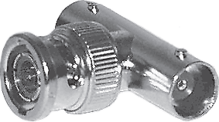  Рис. 1. Т-коннектор | 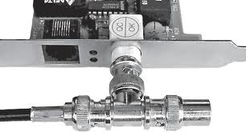  Рис. 2. T-коннектор, присоединенный к сетевой карте
Для Ethernet (Ethernet — пакетная технология передачи данных преимущественно локальных компьютерных сетей) могут быть использованы кабели разных типов: тонкий коаксиальный кабель, толстый коаксиальный кабель и неэкранированная витая пара. Для каждого типа кабеля используются свои разъемы и свой способ подключения к сетевому адаптеру.
Сети можно создавать с любым из типов кабеля.
1. Витая пара (TP - Twisted Pair)– это кабель, выполненный в виде скрученной пары проводов (рис. 3). Он может быть экранированным и неэкранированным. Экранированный кабель более устойчив к электромагнитным помехам. Витая пара наилучшим образом подходит для малых учреждений. Недостатками данного кабеля является высокий коэффициент затухания сигнала и высокая чувствительность к электромагнитным помехам, поэтому максимальное расстояние между активными устройствами в ЛВС при использовании витой пары должно быть не более 100 метров.  2. Коаксиальный кабель (рис. 4) состоит из одного цельного или витого центрального проводника, который окружен слоем диэлектрика. Проводящий слой алюминиевой фольги, металлической оплетки или их комбинации окружает диэлектрик и служит одновременно как экран против наводок. Общий изолирующий слой образует внешнюю оболочку кабеля.  Коаксиальный кабель может использоваться в двух различных системах передачи данных: без модуляции сигнала и с модуляцией. В первом случае цифровой сигнал используется в таком виде, в каком он поступает из ПК и сразу же передается по кабелю на приемную станцию. Он имеет один канал передачи со скоростью до 10 Мбит/сек и максимальный радиус действия 4000 м. Во втором случае цифровой сигнал превращают в аналоговый и направляют его на приемную станцию, где он снова превращается в цифровой. Операция превращения сигнала выполняется модемом; каждая станция должна иметь свой модем. Этот способ передачи является многоканальным (обеспечивает передачу по десяткам каналов, используя для этого всего лишь один кабель). Таким способом можно передавать звуки, видео сигналы и другие данные. Длина кабеля может достигать до 50 км.  3. Оптоволоконный кабель (рис. 5) является более новой технологией, используемой в сетях. Носителем информации является световой луч, который модулируется сетью и принимает форму сигнала. |  | 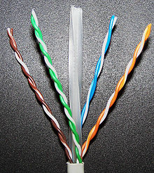  Рис. 3 Кабель на основе витой пары
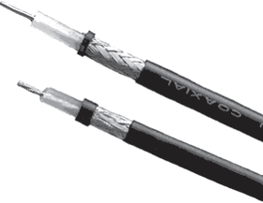
Рис. 4. Устройство коаксиального кабеля
1 — внутренний проводник (медная проволока),
2 — изоляция (сплошной полиэтилен),
3 — внешний проводник (оплётка из меди),
4 — оболочка (светостабилизированный полиэтилен).
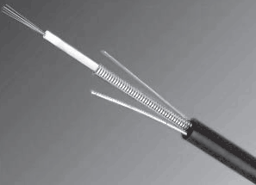  Рис. 5. Оптоволоконный кабель | Такая система устойчива к внешним электрическим помехам и таким образом возможна очень быстрая, секретная и безошибочная передача данных со скоростью до 2 Гбит/с. Количество каналов в таких кабелях огромно. Передача данных выполняется только в симплексном режиме, поэтому для организации обмена данными устройства необходимо соединять двумя оптическими волокнами (на практике оптоволоконный кабель всегда имеет четное, парное кол-во волокон). К недостаткам оптоволоконного кабеля можно отнести большую стоимость, а также сложность подсоединения.
4. Радиоволны в микроволновом диапазоне используются в качестве передающей среды в беспроводных локальных сетях, либо между мостами или шлюзами для связи между локальными сетями. В первом случае максимальное расстояние между станциями составляет 200 - 300 м, во втором - это расстояние прямой видимости. Скорость передачи данных - до 2 Мбит/с.
Выделяют следующие виды сетевого оборудования.
1. Сетевые карты – это контроллеры, подключаемые в слоты расширения материнской платы компьютера, предназначенные для передачи сигналов в сеть и приема сигналов из сети (рис. 6).
2. Терминаторы - это резисторы номиналом 50 Ом, которые производят затухание сигнала на концах сегмента сети.
3. Концентраторы (Hub) – это центральные устройства кабельной системы или сети физической топологии "звезда", которые при получении пакета на один из своих портов пересылает его на все остальные (рис. 7). В результате получается сеть с логической структурой общей шины. Различают концентраторы активные и пассивные. Активные концентраторы усиливают полученные сигналы и передают их. Пассивные концентраторы пропускают через себя сигнал, не усиливая и не восстанавливая его.
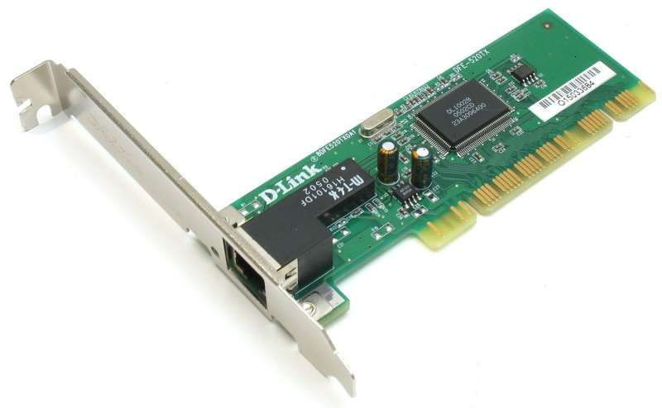  Рис. 6. Сетевая карта в виде платы расширения, устанавливаемой в PCI-слот | 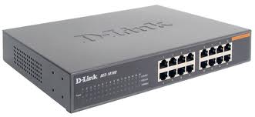  Рис. 7. Концентратор с фиксированным количеством портов
4. Повторители (Repeater)- устройства сети, усиливает и заново формирует форму входящего аналогового сигнала сети на расстояние другого сегмента (рис. 8). Повторитель действует на электрическом уровне для соединения двух сегментов. Повторители ничего распознают сетевые адреса и поэтому не могут использоваться для уменьшения трафика.
Повторители (repeater) представляют собой сетевые устройства, функционирующие на первом (физическом) уровне эталонной модели OSI. Для того чтобы понять работу повторителя, необходимо знать, что по мере того, как данные покидают устройство отправителя и выходят в сеть, они преобразуются в электрические или световые импульсы, которые после этого передаются по сетевой передающей среде. Такие импульсы называются сигналами (signals). Когда сигналы покидают передающую станцию, они являются четкими и легко распознаваемыми. Однако чем больше длина кабеля, тем более слабым и менее различимым становится сигнал по мере прохождения по сетевой передающей среде.
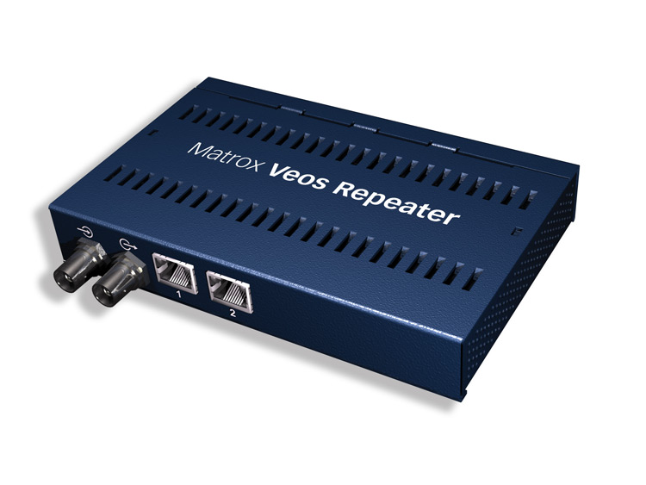  Рис. 8. Повторители (Repeater) | Целью использования повторителя является регенерация и ресинхронизация сетевых сигналов на битовом уровне, что позволяет передавать их по среде на большее расстояние. Термин повторитель (repeater) первоначально означал отдельный порт «на входе» некоторого устройства и отдельный порт на его «выходе». В настоящее время используются также повторители с несколькими портами. В эталонной модели OSI повторители классифицируются как устройства первого уровня, поскольку они функционируют только на битовом уровне и не просматривают другую содержащуюся в пакете информацию.
5. Коммутаторы (Switch) - управляемые программным обеспечением центральные устройства кабельной системы, сокращающие сетевой трафик за счет того, что пришедший пакет анализируется для выяснения адреса его получателя и соответственно передается только ему (рис.9).
Использование коммутаторов является более дорогим, но и более производительным решением. Коммутатор обычно значительно более сложное устройство и может обслуживать одновременно несколько запросов. Если по какой-то причине нужный порт в данный момент времени занят, то пакет помещается в буферную память коммутатора, где и дожидается своей очереди. Построенные с помощью коммутаторов сети могут охватывать несколько сотен машин и иметь протяженность в несколько километров.
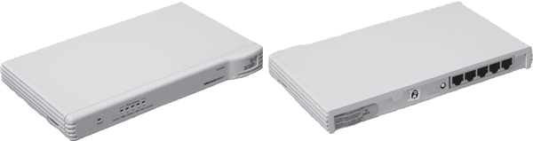
Рис. 9. Коммутатор

6. Маршрутизаторы (Router) - стандартные устройства сети, работающие на сетевом уровне и позволяющее переадресовывать и маршрутизировать пакеты из одной сети в другую, а также фильтровать широковещательные сообщения (рис. 10).

7. Мосты (Bridge)- устройства сети, которое соединяют два отдельных сегмента, ограниченных своей физической длиной, и передают трафик между ними (рис.11). Мосты также усиливают и конвертируют сигналы для кабеля другого типа. Это позволяет расширить максимальный размер сети, одновременно не нарушая ограничений на максимальную длину кабеля, количество подключенных устройств или количество повторителей на сетевой сегмент.
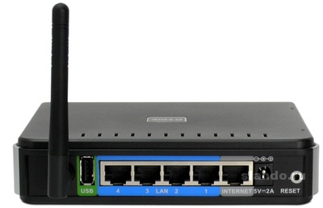  Рис. 10. Беспроводной маршрутизатор | 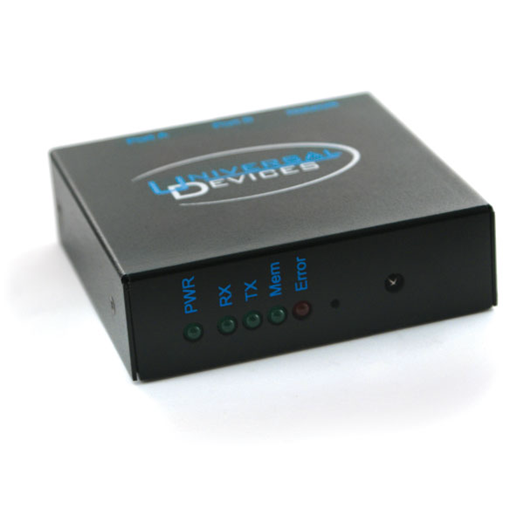  Рис. 11. Мосты (Bridge)-

8. Шлюзы (Gateway) - программно-аппаратные комплексы, соединяющие разнородные сети или сетевые устройства. Шлюзы позволяет решать проблемы различия протоколов или систем адресации. Они действует на сеансовом, представительском и прикладном уровнях модели OSI.

9. Мультиплексоры – это устройства центрального офиса, которое поддерживают несколько сотен цифровых абонентских линий. Мультиплексоры посылают и получают абонентские данные по телефонным линиям, концентрируя весь трафик в одном высокоскоростном канале для передачи в Internet или в сеть компании.

10. Межсетевые экраны (firewall, брандмауэры) - это сетевые устройства, реализующие контроль за поступающей в локальную сеть и выходящей из нее информацией и обеспечивающие защиту локальной сети посредством фильтрации информации. Большинство межсетевых экранов построено на классических моделях разграничения доступа, согласно которым субъекту (пользователю, программе, процессу или сетевому пакету) разрешается или запрещается доступ к какому-либо объекту (файлу или узлу сети) при предъявлении некоторого уникального, присущего только этому субъекту, элемента. В большинстве случаев этим элементом является пароль. В других случаях таким уникальным элементом является микропроцессорные карточки, биометрические характеристики пользователя и т. п. Для сетевого пакета таким элементом являются адреса или флаги, находящиеся в заголовке пакета, а также некоторые другие параметры. Таким образом, межсетевой экран - это программный и/или аппаратный барьер между двумя сетями, позволяющий устанавливать только авторизованные межсетевые соединения. Обычно межсетевые экраны защищают соединяемую с Internet корпоративную сеть от проникновения извне и исключает возможность доступа к конфиденциальной информации.

Беспроводные локальные сети считаются перспективным направлением развития ЛС. Их преимущество - простота и мобильность. Также исчезают проблемы, связанные с прокладкой и монтажом кабельных соединений - достаточно установить интерфейсные платы на рабочие станции, и сеть готова к работе.
Сердцем любой беспроводной сети является точка доступа (рис. 12), через которую конечные устройства по радио связываются с корпоративной сетью. Она определяет не только радиус действия и скорость передачи данных, но и решает элементарные задачи управления и обеспечения безопасности.
Хорошие точки доступа оснащаются двумя антеннами, причем в каждый момент времени работает антенна с лучшим качеством приема. Переключение антенн уже на удалении в несколько метров дает повышение качества и, соответственно, скорости передачи по сравнению с «однорукими» точками доступа. Обычно используемые ненаправленные антенны жестко крепятся к корпусу.
Радиохарактеристики точки доступа во многом определяются тем, какие антенны используются. Так, одну и ту же точку доступа с разными антеннами можно использовать для решения разных задач. Если, к примеру, точка доступа применяется в качестве радиомоста между зданиями, удаленными на 2 км или более (до 25 км), то предпочтительнее установить направленную антенну. | 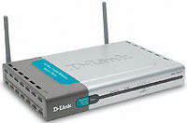  Рис. 12. Точка доступа
Программное обеспечение локальных сетей.
После подключения компьютеров к сети необходимо установить на них специальное сетевое программное обеспечение. Существует два подхода к организации сетевого программного обеспечения:
- сети с централизованным управлением;
- одно-ранговые сети. Сети с централизованным управлением.
В сети с централизованным управлением выделяются одна или несколько машин, управляющих обменом данными по сети. Диски выделенных машин, которые называются файл-серверами, доступны всем остальным компьютерам сети. На файл-серверах должна работать специальная сетевая операционная система. Обычно это мультизадачная ОS, использующая защищенный режим работы процессора.
Остальные компьютеры называются рабочими станциями. Рабочие станции имеют доступ к дискам файл-сервера и совместно используемым принтерам, но и только. С одной рабочей станции нельзя работать с дисками других рабочих станций. С одной стороны, это хорошо, так как пользователи изолированы друг от друга и не могут случайно повредить чужие данные. С другой стороны, для обмена данными пользователи вынуждены использовать диски файл-сервера, создавая для него дополнительную нагрузку.
Есть, однако, специальные программы, работающие в сети с централизованным управлением и позволяющие передавать данные непосредственно от одной рабочей станции к другой минуя файл-сервер. Пример такой программы - программа NetLink. После ее запуска на двух рабочих станциях можно передавать файлы с диска одной станции на диск другой, аналогично тому, как копируются файлы из одного каталога в другой при помощи программы Norton Commander.
На рабочих станциях должно быть установлено специальное программное обеспечение, часто называемое сетевой оболочкой. Это обеспечение работает в среде той ОS, которая используется на данной рабочей станции, - DOS, OS/2 и т.д.
Файл-серверы могут быть выделенными или невыделенными. В первом случае файл-сервер не может использоваться как рабочая станция и выполняет только задачи управления сетью. Во втором случае параллельно с задачей управления сетью файл-сервер выполняет обычные пользовательские программы в среде MS-DOS. Однако при этом снижается производительность файл-сервера и надежность работы всей сети в целом, так как ошибка в пользовательской программе, запущенной на файл-сервере, может привести к остановке работы всей сети. Поэтому не рекомендуется использовать невыделенные файл-серверы, особенно в ответственных случаях.
Существуют различные сетевые ОS, ориентированные на сети с централизованным управлением. Самые известные из них - Novell NetWare, Microsoft Lan Manager (на базе OS/2), а также выполненная на базе UNIX System V сетевая ОS VINES.

Содержание отчёта:
- Титульный лист.
- Цель работы и задание.
- Скриншоты основных этапов работы.
- Анализ полученных результатов и выводы по работе.

Контрольные вопросы
Основная часть
- Что такое компьютерная сеть?
- Что необходимо для создания компьютерных сетей?
- Какова основная задача, решаемая при создании компьютерных сетей?
- Что такое протоколы? Для чего они предназначены?
- По какому принципу компьютерные сети делятся на локальные и глобальные?
- Что такое интерфейсы?
- Что такое серверы сети?
- Какие сети называются одноранговыми?
- Что такое рабочие станции?
- Какие кабели можно использовать в качестве передающей среды в проводных сетях?
- Что используются в качестве передающей среды в беспроводных локальных сетях?
- Что представляет технология Ethernet?
- Что такое сетевой адаптер?
- Какие вы знаете топологии сетей?
- Каковы преимущества беспроводных локальных сетей?
- Каково назначение точки доступа?
- Чем отличаются сети с выделенным сервером от одноранговых сетей?
- Что такое технология клиент-сервер?
- Приведите примеры сетевых операционных систем.
Дополнительная часть
  - Что такое топология сети?
  - Что представляет собой проводник витая пара?
  - Каково устройство коаксиального кабеля?
  - Почему оптоволоконный кабель является приоритетным для проводных сетей? В чем его
недостатки?
  - Что такое шлюзы? Какими могут быть шлюзы?
  - Зачем нужны повторители?
  - В чем состоят преимущества использования коммутаторов?
  - Для чего служит межсетевой экран (брандмауэр)?
  - Что такое концентратор?
  - Что такое маршрутизатор?
  - В чем заключаются преимущества и недостатки сетей с выделенным сервером?
  - Для чего предназначена программа NetLink?
  - Чем отличается выделенные файл-серверы от невыделенных?

Практическая работа №3. Изучение работы сетевых устройств на уровнях модели OSI

Цель: Изучение работы сетевых устройств на уровнях модели OSI
Для начала вспомним уровни эталонной сетевой модели OSI и инкапсулирование данных.
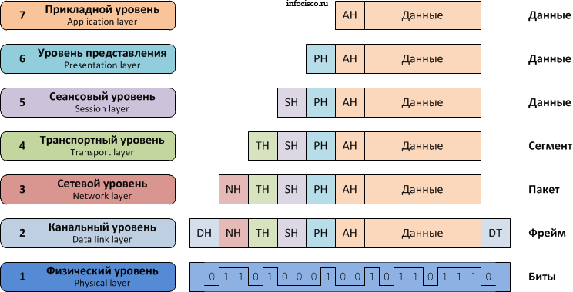

Посмотрите, как происходит передача данных между двумя соединенными компьютерами. Заодно выделим работу сетевой карты на компьютерах, т.к. именно она является сетевым устройством, а компьютер – в принципе нет.

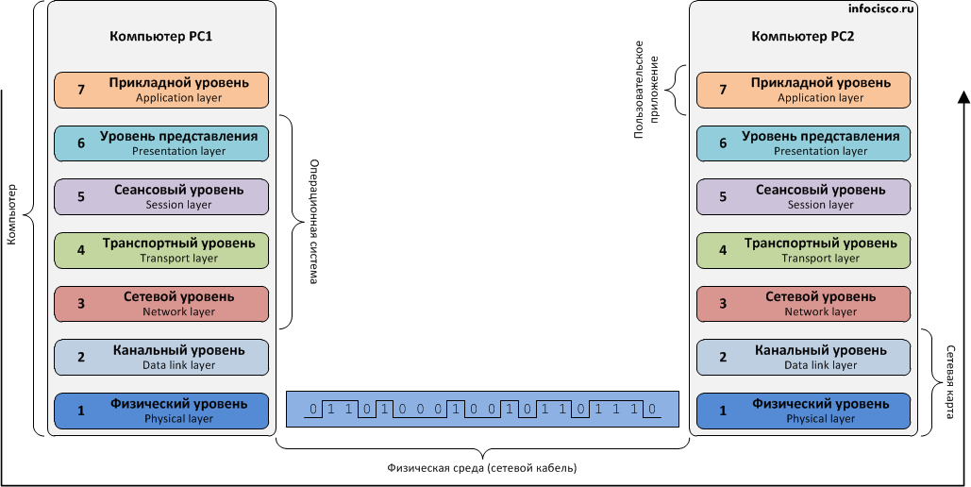

Приложение на компьютере PC1 отправляет данные другому приложению находящемуся на другом компьютере PC2. Начиная с верхнего уровня (уровень приложений) данные направляются к сетевой карте на канальный уровень. На нём сетевая карта преобразует фреймы в биты и отправляет в физическую среду (например, кабель витую пару). На другой стороне кабеля поступает сигнал, и сетевая карта компьютера PC2 принимает эти сигнала, распознавая их в биты и формируя из них фреймы. Данные (содержащиеся в фреймах) декапсулируются к верхнему уровню, и когда доходят до уровня приложений, соответствующая программа на компьютере PC2 получает их.

Повторитель. Концентратор.
Репитер и концентратор работают на одном и том же уровне, поэтому касательно сетевой модели OSI они изображаются одинаково. Для удобства представлений сетевых устройств будем их отображать между нашими компьютерами.

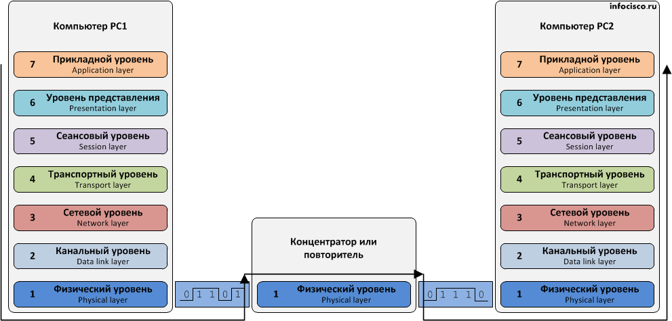
Репитер и концентратор устройства первого (физического) уровня. Они принимают сигнал, распознают его, и пересылают сигнал далее во все активные порты.

Сетевой мост. Коммутатор.
Сетевой мост и коммутатор тоже работают на одном уровне (канальном) и изображаются они соответственно одинаково.
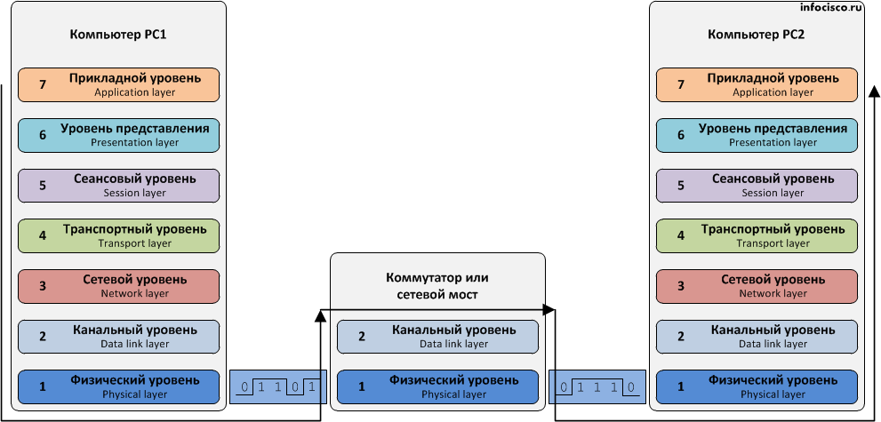

Оба устройства уже второго уровня, поэтому помимо распознавания сигнала (подобно концентраторам на первом уровне) они декапсулируют его (сигнал) в фреймы. На втором уровне сравнивается контрольная сумма трейлера (прицепа) фрейма. Затем из заголовка фрейма узнаётся MAC-адрес получателя, и проверяется его наличие в коммутируемой таблице. Если адрес присутствует, то фрейм обратно инкапсулируется в биты и отправляется (уже в виде сигнала) на соответствующий порт. Если адрес не найден, происходит процесс поиска этого адреса в подключенных сетях.

Маршрутизатор.
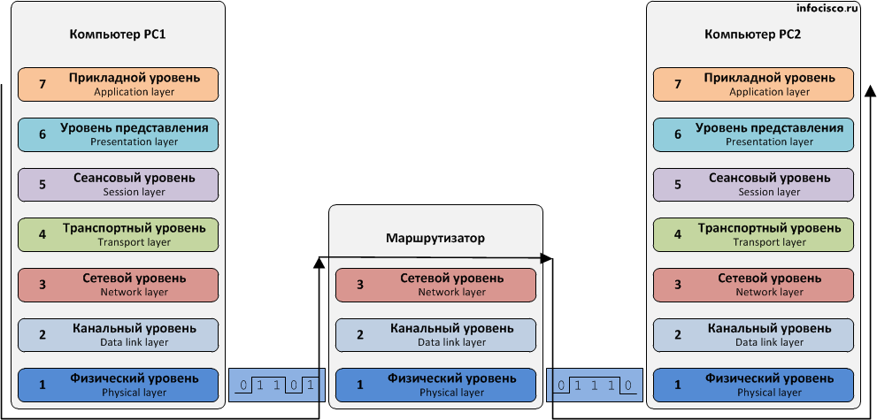

Как Вы видите, маршрутизатор (или роутер) – это устройство третьего уровня. Вот как примерно роутер функционирует: На порт поступает сигнал, и роутер распознаёт его. Распознанный сигнал (биты) формируют фреймы (кадры). Сверяется контрольная сумма в трейлере и MAC-адрес получателя. Если все проверки прошли успешно, фреймы формируют пакет. На третьем уровне маршрутизатор исследует заголовок пакета. В нем присутствует IP адрес пункта назначения (получателя). На основе IP-адреса и собственной таблицы маршрутизации роутер выбирает наилучший путь следования пакеты к получателю. Выбрав путь, роутер инкапсулирует пакет в фреймы, а затем в биты и отправляет их в виде сигналов на соответствующий порт (выбранный в таблице маршрутизации).

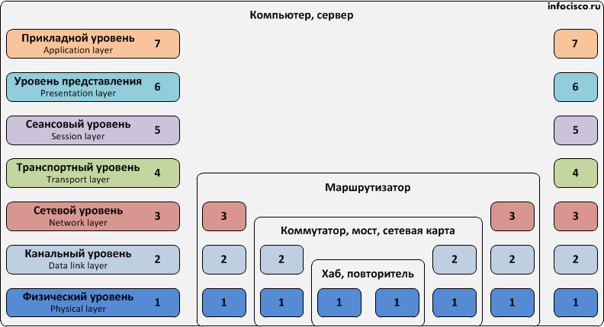
Содержание отчёта:
- Титульный лист.
- Цель работы и задание.
- Скриншоты основных этапов работы.
- Анализ полученных результатов и выводы по работе.

Практическая подготовка №4. Механизм адресации в ip-сетях

Цель работы – изучить адресацию, общую классификацию адресов в стеке TCP/IP, принцип назначения IP-адресов узлам отдельных подсетей.

- Типы адресов стека TCP/IP

В стеке TCP/IP используются три типа адресов:
- локальные (называемые также аппаратными)
- IP-адреса
- символьные доменные имена

4.1.1. Локальные адреса

Локальный адрес в терминологии TCP/IP - это такой тип адреса, который используется средствами базовой технологии для доставки данных в пределах подсети, которая сама является элементом составной интерсети.
В разных подсетях допустимы разные сетевые технологии, разные стеки протоколов, поэтому при создании стека TCP/IP уже заранее предполагалось наличие разных типов локальных адресов.
Если подсетью интерсети является локальная сеть, то локальный адрес - это МАС - адрес.
МАС - адрес назначается сетевым адаптерам и сетевым интерфейсам маршрутизаторов.
МАС - адреса назначаются производителями оборудования и являются уникальными, так как управляются централизованно.
Для всех существующих технологий локальных сетей МАС - адрес имеет формат 6 байт, например 11-AO-17-3D-BC-01.
Надо отметить, что поскольку протокол IP может работать и над протоколами более высокого уровня. В этом случае локальными адресами для протокола IP соответственно будут адреса соответствующих протоколов более высокого уровня.
Следует учесть, что компьютер в локальной сети может иметь несколько локальных адресов даже при одном сетевом адаптере. И наоборот, некоторые сетевые устройства вообще не имеют локальных адресов. Например, к таким устройствам относятся глобальные порты маршрутизаторов, предназначенные для соединений типа "точка-точка".

4.1.2. IP-адреса - основной тип адресов сетевого уровня.

На основании IP-адресов сетевой уровень передает пакеты между сетями.
IP-адреса состоят из 4 байт.
IP-адрес назначается администратором во время конфигурирования компьютеров и маршрутизаторов.
IP-адрес состоит из двух частей: номера сети и номера узла.
Номер сети может быть выбран администратором произвольно, либо назначен по рекомендации специального подразделения Internet (Internet Network Information Center, InterNIC) , если сеть должна работать как составная часть Internet. Обычно поставщики услуг Internet получают диапазоны адресов у подразделений InterNIC, а затем распределяют их между своими абонентами.
Номер узла в протоколе IP назначается независимо от локального адреса узла!
Маршрутизатор по определению входит сразу в несколько сетей. Поэтому каждый порт маршрутизатора имеет собственный IP-адрес.
Конечный узел также может входить в несколько IP-сетей. В этом случае компьютер должен иметь несколько IP-адресов, по числу сетевых связей.
Таким образом, IP-адрес характеризует не отдельный компьютер или маршрутизатор, а одно сетевое соединение. Напоминаю, что мы поговорим об этом немного позже более подробно.

4.1.3. Символьные имена

Символьные имена имеют символьный вид и в IP-сетях называются доменными.
Доменные имена строятся по иерархическому признаку. Полное символьное имя в IP-сетях состоит из нескольких составляющих, которые разделяются точкой. Они перечисляются в следующем порядке (сдева-направо):
- сначала простое имя конечного узла
- затем имя группы узлов (например, имя организации)
- затем имя более крупной группы (поддомена)
И так до имени домена самого высокого уровня (например, домена объединяющего организации по географическому принципу: UA - Украина, RU - Россия, UK - Великобритания, SU - США)
Примеров доменного имени может служить имя base2.sales.zil.ru. Между доменным именем и IP-адресом узла нет никакого соответствия, поэтому необходимо использовать какие-то дополнительные таблицы или службы, чтобы узел интерсети однозначно мог определяться в сети, как по доменному имени, так и по IP-адресу.

IP адреса. Классы IP адресов

Самое первое, что надо сразу уяснить - IP-адреса назначаются не узлам составной сети. IP адреса назначаются сетевым интерфейсам узлов составной сети.
Очень многие (если не большинство) компьютеров в IP сети имеют единственный сетевой интерфейс (и как следствие один IP адрес). Но компьютеры и другие устройства могут иметь несколько (если не больше) сетевых интерфейсов - и каждый интерфейс будет иметь свой собственный IP адрес.
Так устройство с 6 активными интерфейсами (например, маршрутизатор) будет иметь 6 IP адресов - по одному на каждый интерфейс в каждой сети, к которой он подключен.
Итак, IP адрес определяет однозначно сеть и узел, который подключен к данной сети. IP адрес имеет длину 4 байта (8 бит), это дает в совокупности 32 бита доступной информации.
Для улучшения читабельности, IP адрес записывается в виде четырех чисел, разделенных точками:
например, 128.10.2.30 - десятичная форма представления адреса - 4 (десятичных) числа, разделенных (.) точками, а 10000000 00001010 00000010 00011110 - двоичная форма представления этого же адреса. 4-ре 8-ми разрядных числа (октета)
Так как каждое из четырех чисел - это десятичное представление 8-битного байта, то каждое число может принимать значения от 0 до 255 (что дает 256 уникальных значений - помните, ноль - это тоже величина).

Здесь надо отметить:
Десятичная форма записи IP-адреса используется в основном при в операционных системах, как наиболее удобная при настройке.
Кроме двоичной формы, встречается шестнадцатеричная форма записи IP-адреса: С0.94.1.3
Для сведения: использование 32-разрядных двоичных чисел позволяет создавать 4 294 967 296 уникальных IP-адресов - более чем достаточно для любой частной интрасети (хотя сеть Internet скоро может начать испытывать нехватку уникальных адресов).
IP адрес состоит из двух логических частей - номера сети и номера узла в сети.
Конечно же, сразу возникает вопрос: а как определить в одном адресе, где номер сети, а где номер узла? Можно условится использовать, например, первые 8 бит адреса для номера сети, остальные для номеров узлов в той сети, или первые 16 бит, или первые 24 бита. Но в таком случае адресация получается абсолютно не гибкой, мы будем иметь или много маленьких сетей и мало больших, или наоборот.
Для того чтобы более рационально определиться с величиной сети и при том разграничить какая часть IP-адреса относится к номеру сети, а какая - к номеру узла условились использовать систему классов. Система классов использует значения первых бит адреса.
Но, таким образом, что значения этих первых бит адреса являются признаками того, к какому классу относится тот или иной IP-адрес.

Классы IP-адресов:
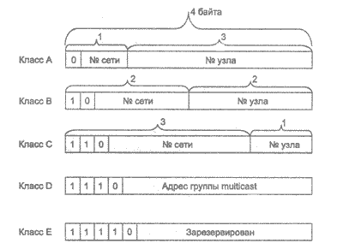
Итак, давайте в отдельной таблице приведем диапазоны номеров сетей и максимальное число узлов, соответствующих каждому классу сетей:
Класс | Первые биты | Наименьший адрес сети | Наибольший адрес сети | Максимальное количество узлов
A | 0 | 1.0.0.0 | 126.0.0.0 | 2²⁴ (16 777 216-2)
B | 10 | 128.0.0.0 | 191.255.0.0 | 2¹⁶ (65536-2)
C | 110 | 192.0.1.0 | 223.255.255.0 | 2⁸ (256-2)
D | 1110 | 224.0.0.0 | 239.255.255.255 | Multicast
E | 11110 | 240.0.0.0 | 247.255.255.255 | зарезервирован
Сети класса С являются наиболее распространенными.
- Если адрес начинается с последовательности 1110, то он является адресом класса D и обозначает особый, групповой адрес - multicast.
Если в пакете в качестве адреса назначения указан адрес класса D, то такой пакет должны получить все узлы, которым присвоен данный адрес. Но об этом мы еще поговорим ниже.
- Если адрес начинается с последовательности 11110, то это значит, что данный адрес относится к классу Е. Адреса этого класса зарезервированы для будущих применений.

Таким образом, можно однозначно определить, что:
Большие сети получают адреса класса А, средние - класса В, а маленькие - класса С. В зависимости от того к какому классу (А В С) принадлежит адрес, номер сети может быть представлен первыми 8, 16 или 24 разрядами, а номер хоста - последними 24, 16 или 8 разрядами.
Такова традиционная система классов, но и она не достаточно гибко определяет границы между номером сети и номером узла. С использованием классов границы проходят по границам байтов. Существует другой метод, который может проводить разделение границы между номером сети и номером узла в одном IP-адресе по границам битов! Но всему свое время, и прежде чем, познакомится с этим способом, мы должны рассмотреть следующий, очень немаловажный момент, который касается "правил исключений" в IP - адресации.

Особые IP-адреса

Существуют некоторые значения IP-адресов, которые зарезервированы заранее, то есть существуют IP-адреса, которые предназначены для особых целей. Для каких?
1) Если весь IP-адрес состоит только из двоичных нулей, то он обозначает адрес того узла, который сгенерировал этот пакет;
0 0 0 0 ................................... 0 0 0 0
этот режим используется только в некоторых сообщениях протокола межсетевых управляющих сообщений ICMP.
2) Если в поле номера сети стоят только нули, то по умолчанию считается, что узел назначения принадлежит той же самой сети, что и узел, который отправил пакет.
0 0 0 0 .......0 Номер узла
IP-адрес с нулевым номером хоста используется для адресации ко всей сети. Например, в сети класса С с номером 199.60.32 IP-адрес 199.60.32.0 обозначает сеть в целом.
3) Если все двоичные разряды IP-адреса равны 1, то пакет с таким адресом назначения должен рассылаться всем узлам, находящимся в той же сети, что и источник этого пакета.
1 1 1 1 .........................................1 1
Такая рассылка называется ограниченным широковещательным сообщением (limited broadcast) .
4) Если в поле номера узла назначения стоят только единицы, то пакет, имеющий такой адрес, рассылается всем узлам сети с заданным номером сети. Например, пакет с адресом 192.190.21.255 доставляется всем узлам сети 192.190.21.0.
Номер сети 1111................11
Такая рассылка называется широковещательным сообщением (broadcast).

Предположим, например, что один из хостов в сети класса С с сетевым адресом 199.60.32.0 собирается направить сообщение всем остальным хостам, находящимся в той же сети. В этом случае сообщение должно быть передано на адрес 199.60.32.255.
При адресации хостов интерсети администратор должен обязательно учитывать все ограничения, которые вносятся особым назначением некоторых IP-адресов.
Таким образом, каждый администратор должен знать, что ни номер сети, ни номер узла не может состоять только из одних двоичных единиц или только из одних двоичных нулей. Отсюда следует, что максимальное количество узлов, приведенное в таблице для сетей каждого класса, на практике должно быть уменьшено на 2.
Особый смысл имеет IP-адрес, первый октет которого равен 127. Этот адрес зарезервирован для тестирования программ и взаимодействия процессов в пределах одной машины.
Когда программа посылает данные по IP-адресу 127.0.0.1, то образуется как бы "петля".
Данные не передаются по сети, а возвращаются модулям верхнего уровня, как только что принятые.
Поэтому в IP-сети запрещается присваивать машинам IP-адреса, начинающиеся со 127! Этот адрес имеет название loopback.
Можно отнести адрес 127.0.0.0 ко внутренней сети модуля маршрутизации узла, а адрес 127.0.0.1 - к адресу этого модуля на внутренней сети.
На самом деле любой адрес сети 127.0.0.0 служит для обозначения своего модуля маршрутизации, а не только 127.0.0.1, например 127.0.0.3.
В протоколе IP нет понятия широковещательности в том смысле, в котором оно используется в протоколах канального уровня локальных сетей, когда данные должны быть доставлены абсолютно всем узлам.
Как ограниченный широковещательный IP-адрес, так и широковещательный IP-адрес имеют свои пределы распространения в интерсети.
- они ограничены либо сетью, к которой принадлежит узел-источник пакета, либо сетью, номер которой указан в адресе назначения. Поэтому деление сети с помощью маршрутизаторов на части локализует широковещательный шторм пределами одной из составляющих общую сеть частей просто потому, что нет способа адресовать пакет одновременно всем узлам всех сетей составной сети.
Нами уже упоминалась выше в таблице форма группового IP-адреса - multicast. Так вот именно IP адрес multicast означает, что данный пакет должен быть доставлен сразу нескольким узлам, которые образуют группу с номером, указанным в поле адреса.
Узлы сами идентифицируют себя, то есть определяют, к какой из групп они относятся. Один и тот же узел может входить в несколько групп. Члены какой-либо группы multicast не обязательно должны принадлежать одной сети. В общем случае они могут распределяться по совершенно различным сетям, находящимся друг от друга на произвольном количестве хопов.
Групповой адрес не делится на поля номера сети и узла и обрабатывается маршрутизатором особым образом.
Основное назначение multicast-адресов - распространение информации по схеме "один-ко-многим".
Она работает следующим образом: хост, который хочет передавать одну и ту же информацию многим абонентам, с помощью специального протокола IGMP (Internet Group Management Protocol) сообщает о создании в сети новой мультивещательной группы с определенным адресом.
Машрутизаторы, поддерживающие мультивещательность, распространяют информацию о создании новой группы в сетях, подключенных к портам этого маршрутизатора.
Хосты, которые хотят присоединиться к вновь создаваемой мультивещательной группе, сообщают об этом своим локальным маршрутизаторам и те передают эту информацию хосту, инициатору создания новой группы.
Чтобы маршрутизаторы могли автоматически распространять пакеты с адресом multicast по составной сети, необходимо использовать в конечных маршрутизаторах специальные модифицированные протоколы обмена маршрутной информацией.
В общем, групповая адресация была предназначена для экономичного распространения в Internet или большой корпоративной сети аудио- или видеопрограмм, предназначенных сразу большой аудитории слушателей или зрителей.
Надо сказать, что если такие средства найдут широкое применение (сейчас они представляют в основном небольшие экспериментальные островки в общем Internet), то Internet сможет создать серьезную конкуренцию радио и телевидению.
Ну что ж, давайте, сделаем итог, который закрепит наше представление о том, что означает IP-адрес:
IP адрес может означать одно из трех:
- Адрес IP сети (группа IP устройств, имеющих доступ к общей среде передаче - например, все устройства в сегменте Ethernet). Сетевой адрес всегда имеет биты интерфейса (хоста) адресного пространства установленными в 0 (если сеть не разбита на подсети - как мы еще увидим);
- Широковещательный адрес IP сети (адрес для 'разговора' со всеми устройствами в IP сети). Широковещательные адреса для сети всегда имеют хостовые биты адресного пространства установленными в 1 (если сеть не разбита на подсети - опять же, как мы вскоре увидим).
- Адрес интерфейса (например Ethernet-адаптер или PPP интерфейс хоста, маршрутизатора, сервера печать итд). Эти адреса могут иметь любые значения хостовых битов, исключая все нули или все единицы - чтобы не путать с адресами сетей и широковещательными адресами.

Для сети класса A ...
(один байт под адрес сети, три байта под номер хоста)
10.0.0.0 сеть класса А, потому что все хостовые биты равны 0.
10.0.1.0 адрес хоста в этой сети
10.255.255.255 широковещательный адрес этой сети,
поскольку все сетевые биты установлены в 1

Для сети класса B...
(два байта под адрес сети, два байта под номер хоста)

172.17.0.0 сеть класса B
172.17.0.1 адрес хоста в этой сети
172.17.255.255 сетевой широковещательный адрес
Для сети класса C...
(три байта под адрес сети, один байт под номер хоста)
192.168.3.0 адрес сети класса C
192.168.3.42 хостовый адрес в этой сеть
192.168.3.255 сетевой широковещательный адрес
Едва ли не все доступные сетевые IP адреса принадлежат классу C.

Маски в IP адресации

Итак, рассмотрена традиционная схема деления IP-адреса на номер сети, и номер узла, которая основана на понятии класса. Класс определяется значениями нескольких первых бит адреса. Теперь, например, можно определить, что поскольку первый байт адреса 185.23.44.206 попадает в диапазон 128-191, то этот адрес относится к классу В, а значит, номером сети являются первые два байта, дополненные двумя нулевыми байтами - 185.23.0.0, а номером узла - 0.0.44.206.
Очевидно, что определение номеров сети по первым байтам адреса также не вполне гибкий механизм для адресации. А что если использовать какой-либо другой признак, с помощью которого можно было бы более гибко устанавливать границу между номером сети и номером узла?
В качестве такого признака сейчас получили широкое распространение маски.
Маска - это тоже 32-разрядное число, она имеет такой же вид, как и IP-адрес. Маска используется в паре с IP-адресом, но не совпадает с ним.
Принцип отделения номера сети и номера узла сети с использованием маски состоит в следующем:
Двоичная запись маски содержит единицы в тех разрядах, которые в IP-адресе должны представляться как номер сети и нули в тех разрядах, которые представляются как номер хоста.
Каждый класс IP-адресов (А, В и С) имеет свою маску, используемую по умолчанию.
Поскольку номер сети является цельной частью адреса, единицы в маске также должны представлять непрерывную последовательность.
Таким образом, для стандартных классов сетей маски имеют следующие значения:
- класс А - 11111111. 00000000. 00000000. 00000000 (255.0.0.0) ;
- клас с В - 11111111. 11111111. 00000000. 00000000 (255.255.0.0) ;
- класс С - 11111111.11111111.11111111.00000000 (255.255.255.0) .

Например:
Если адресу 185.23.44.206 назначить маску 255.255.255.0, то смотрим, что единицы в маске заданы в трех байтах, значит номер сети будет 185.23.44.0, а не 185.23.0.0, как это определено правилами системы классов.
Для записи масок используются и другие форматы, например, удобно интерпретировать значение маски, записанной в шестнадцатеричном коде:
FF.FF.00.00 - маска для адресов класса В.
Часто встречается и такое обозначение: IP-адрес/префикс сети. Например, 185.23.44.206/16 - эта запись говорит о том, что маска для этого адреса содержит 16 единиц (префикс сети), или что в указанном IP-адресе под номер сети отведено 16 двоичных разрядов.
Нотация с префиксом сети также известна как бесклассовая междоменная маршрутизация (Classless Interdomain Routing - CIDR).
Таким образом, очень легко, снабжая каждый IP-адрес произвольной маской (не обязательно кратной 8), отказаться от понятий классов адресов и тем самым сделать более гибкой систему IP адресации.
Рассмотрим пример: для IP-адреса 129.64.134.5 назначим маску 255.255.128.0, что в двоичном виде будет выглядеть так:
IP-адрес 129.64. 134.5 - 10000001.01000000.1 0000110.00000101
Маска 255.255.128.0 - 11111111.11111111.1 0000000.00000000

Здесь 17 последовательных единиц в маске, "накладываются" на IP-адрес, и определяют номер сети : 10000001. 01000000. 10000000. 00000000 или 129.64.128.0,
а номер узла 0000110.00000101 или 0.0.6.5.
Механизм масок очень широко распространен в IP-маршрутизации, причем маски могут использоваться для самых разных целей. С их помощью администратор может структурировать свою сеть, не требуя от поставщика услуг дополнительных номеров сетей!
На основе этого же механизма поставщики услуг могут объединять адресные пространства нескольких сетей путем введения так называемых "префиксов" с целью уменьшения объема таблиц маршрутизации, и повышения за счет этого производительности маршрутизаторов. (Создание надсетей).
Маски при записи всегда "неразлучны" с соответствующими адресами, IP-адрес маска подсети - именно так теперь и мы будем описывать адрес любого хоста сети.

4.5. Порядок назначения IP адресов. Автономные IP адреса. Автоматизация назначения IP адресов

Номера сетей могут назначаться либо централизованно, если сеть является частью Internet, либо произвольно, если сеть работает автономно. Номера узлов и в том и в другом случае администратор назначает самостоятельно по своему усмотрению, не выходя, разумеется, из разрешенного для этого класса сети диапазона.
Главную роль в централизованном распределении IP-адресов до некоторого времени играла организация InterNIC (Network Information Center), однако с ростом сети задача распределения адресов стала слишком сложной. InterNIC делегировала часть своих функций другим организациям и крупным поставщикам услуг Internet - провайдерам. В частности распределением IP-адресов для подключения к сети Internet теперь занимаются провайдеры.
С тех пор, как появилась и стала широко распространяться сеть Internet, уже прошло не мало времени. И теперь уже становится актуальным вопрос о дефиците IP-адресов. Если говорить о реальной обстановке при распределении адресов для пользователей Internet, то сейчас очень трудно получить адрес класса В и уже практически невозможно стать обладателем адреса класса А! При этом всем надо сказать, что дефицит IP-адресов вызван не совсем постоянным ростом сетей, а просто нерациональным их использованием. Очень часто владельцы сети класса С расходуют лишь небольшую часть из имеющихся у них 254 адресов.
Рассмотрим пример, когда две сети необходимо соединить глобальной связью.
В таких случаях в качестве канала связи используют два маршрутизатора, соединенных по схеме "точка-точка".
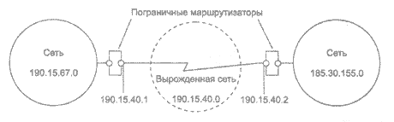
В ситуации, которая приведена в примере, для вырожденной сети, образованной каналом, связывающим порты двух смежных маршрутизаторов, приходится выделять отдельный номер сети, хотя в этой сети имеются всего 2 узла.
Давайте рассмотрим другую ситуацию: какие IP-адреса может использовать администратор, если провайдер услуг Internet не назначил ему никакого адреса? Если, к примеру, мы точно знаем, что сеть, которую мы администрируем никогда в будущем не будет подключаться к Internet (работает в "автономном режиме"), тогда мы можем использовать любые IP-адреса, соблюдая правила их назначения, о которых шла речь выше. Для простоты можно использовать адреса класса С: в этом случае не придется вычислять значение маски подсети и вычислять адрес для каждого хоста.
В этом случае мы должны будем просто назначить каждому сегменту нашей локальной сети его собственный сетевой номер класса С.
Если все сегменты нашей локальной сети имеют собственные сетевые номера класса С, то в каждом сегменте можно создать по 254 номера хостов.
Однако если у нас есть хотя бы небольшая вероятность того, что когда-либо в будущем наша сеть может быть подключена к Internet, не следует использовать такие IP-адреса! Они могут привести к конфликту с другими адресами в Internet. Чтобы избежать таких конфликтов, нужно использовать IP-адреса, зарезервированные для частных сетей.
Для этой цели зарезервированы специально несколько блоков IP-адресов, которые называются автономными.

Автономные IP адреса

Автономные адреса зарезервированы для использования частными сетями. Они обычно используются организациями, которые имеют свою частную большую сеть - intranet (локальные сети с архитектурой и логикой Internet), но и маленькие сети часто находят их полезными.
Эти адреса не обрабатываются маршрутизаторами Internet, ни при каких условиях. Эти адреса выбраны из разных классов.

Класс | От IP-адреса | До IP-адреса | Всего узлов адресов в диапазоне
A | 10.0.0.0 | 10.255.255.255 | 16 777 216-2
B | 172.16.0.0 | 172.31.255.255 | 65 536-2
C | 192.168.0.0 | 192.168.255.255 | 256-2

Эти адреса являются зарезервированными для частных сетей. Таким образом, если в будущем мы решим все-таки подключить свою сеть к Internet, то даже если трафик с одного из хостов в нашей сети и попадет каким-либо образом в Internet, конфликта между адресами произойти не должно. Маршрутизаторы в Internet запрограммированы так, чтобы не транслировать сообщения, направляемые с зарезервированных адресов или на них.
Надо сказать, что использование автономных IP-адресов имеет и недостатки, которые состоят в том, что если мы будем подключать свою сеть к Internet, то нам придется заново настроить конфигурацию хостов, соединяемых с Internet.
Можно сказать, что подсеть - это метод, состоящий в том, чтобы взять сетевой IP адрес и локально разбить его так, чтобы этот один сетевой IP адрес мог в действительности использоваться в нескольких взаимосвязанных локальных сетях.
Один сетевой IP адрес может использоваться только для одной сети! Самое важное: разбиение на подсети - это локальная настройка, она не видна "снаружи". Разбиение одной большой сети на подсети, значительно разгружает общий трафик и позволяет повысить безопасность всей сети в целом.

Алгоритм разбиения сети на подсети

1) Устанавливаем физические соединения (сетевые кабели и сетевые соединители - такие как маршрутизаторы);
2) Принимаем решение насколько большие/маленькие подсети вам нужны, исходя из количества устройств, которое будет подключено к ним, то есть, сколько IP адресов требуется использовать в каждом сегменте сети.
3) Вычисляем соответствующие сетевые маски и сетевые адреса;
4) Раздаем каждому интерфейсу в каждой сети свой IP адрес и соответствующую сетевую маску;
5) Настраиваем каждый маршрутизатор и все сетевые устройства;
6) Проверяем систему, исправляем ошибки.
Сейчас наша задача разобраться с тем, как выполнить 2-й и 3-й шаги.

Пример 1
Предположим, что мы хотим разбить нашу сеть на подсети, но имеем только один IP-адрес сети 210.16.15.0.

Решение:
IP-адрес 210.16.15.0 - это адрес класса С. Сеть класса С может иметь до 254 интерфейсов (хостов) плюс адрес сети (210.16.15.0) и широковещательный адрес (210.16.15.255).
Первое: определить "размер" подсети.
Существует зависимость между количеством создаваемых подсетей и "потраченными" IP адресами.
Каждая отдельная IP сеть имеет два адреса, неиспользуемые для интерфейсов (хостов):
- IP адрес собственно сети и широковещательный адрес.
При разбивке на подсети каждая подсеть требует свой собственный уникальный IP адрес сети и широковещательный адрес - и они должны быть корректно выбраны из диапазона адресов IP сети, которую мы делим на подсети.
Итак, если при разбивке IP сети на подсети, в каждой из которых есть два сетевых адреса и два широковещательных адреса - надо помнить, что каждая из них уменьшит количество используемых интерфейсных (хостовых) адресов на два.
Это мы должны всегда учитывать при вычислении сетевых номеров. Следующий шаг - вычисление маски подсети и сетевых номеров.
Сетевая маска - это то, что выполняет все логические манипуляции по разделению IP сети на подсети.
Для всех трех классов IP сетей существуют стандартные сетевые маски:
- Класс A (8 сетевых битов) : 255.0.0.0
- Класс B (16 сетевых битов): 255.255.0.0
- Класс C (24 сетевых бита): 255.255.255.0
Чтобы создать подсеть, нужно изменить маску подсети для данного класса адресов.
Номер подсети можно задать, позаимствовав нужное для нумерации подсетей количество разрядов в номере хоста. Для этого берутся левые (старшие) разряды из номера хоста, в маске же взятые разряды заполняются единицами, чтобы показать, что эти разряды теперь нумеруют не узел а подсеть. Значения в остающихся разрядах маски подсети оставляются равными нулю; это означает, что оставшиеся разряды в номере хоста в IP-адресе должны использоваться как новый (меньший) номер хоста.
Например, чтобы разбить сетевой адрес на две подсети, мы должны позаимствовать один хостовый бит, установив соответствующий бит в сетевой маске первого хостового бита в 1.
Если нам нужно четыре подсети - используем два хостовых бита, если восемь подсетей - три бита и т.д. Однозначно, что если нам нужно пять подсетей, то мы будем использовать три хостовых бита. Соответствующим образом изменяется и маска подсети:
Для адресов класса C, при разбиении на 2 подсети это дает маску -
11111111.11111111.11111111.10000000 или 255.255.255.128
при разбиении на 4 подсети маска в двоичном виде -
11111111.11111111.11111111.11000000, или в десятичном 255.255.255.192. и т.д.
Для нашего адреса сети класса С 210.16.15.0, можно определить следующих несколько способов разбивки на подсети: -
Число Число
подсетей хостов Сетевая маска
2 126 255.255.255.128 (11111111.11111111.11111111.10000000)
4 62 255.255.255.192 (11111111.11111111.11111111.11000000)
8 30 255.255.255.224 (11111111.11111111.11111111.11100000)
16 14 255.255.255.240 (11111111.11111111.11111111.11110000)
32 6 255.255.255.248 (11111111.11111111.11111111.11111000)
64 2 255.255.255.252 (11111111.11111111.11111111.11111100)

Теперь нужно решить вопрос об адресах сетей и широковещательных адресах, и о диапазоне IP адресов для каждой из этих сетей.
Снова, принимая во внимание только сетевые адреса класса С. и показав только последнюю (хостовую) часть адресов, мы имеем:
Сетевая маска Подсети Сеть Broadcast MinIP MaxIP Хосты Всего хостов
-----------------------------------------------------------------------------------------------------
128 2 0 127 1 126 126
128 255 129 254 126 252

192 4 0 63 1 62 62
64 127 65 126 62
128 191 129 190 62
192 255 193 254 62 248

224 8 0 31 1 30 30
32 63 33 62 30
64 95 65 94 30
96 127 97 126 30
128 159 129 158 30
160 191 161 190 30
192 223 193 222 30
224 255 225 254 30 240

Из этой таблицы сразу можем увидеть, что увеличение количества подсетей сокращает общее количество доступных хостовых адресов. Теперь, вооруженные этой информацией, мы готовы назначать хостовые и сетевые IP адреса и сетевые маски.

Пример 2
Определим, сколько нужно подсетей для нашей сети класса С, чтобы разбить ее на подсети по 10 хостов в каждой.
Решение:
Сеть класса С может обслуживать всего 254 хоста плюс адрес сети и широковещательный адрес.
Для адресации 10-ти хостов 3-х разрядов недостаточно, поэтому необходимо 4-е разряда. Итак, из восьми возможных для класса С, нам нужно только 4 разряда для адресации 10 хостов, остальные можно использовать как сетевые для адресации подсетей. Мы уже знаем, что каждая подсеть уменьшает количество возможных хостовых адресов в два раза.
Для адресации 16 подсетей необходимо использовать 4 разряда. Итак, посчитаем теперь количество узлов в каждой из 16 подсетей: 2⁴ - 2 = 14 хостов. Это количество с запасом удовлетворяет условие задачи.
Вычислим маску подсети, в этом случае она имеет вид:
11111111.11111111.11111111.11110000 или
255.255.255.240
Мы должны будем указать эту маску при настройке конфигурации каждого хоста в нашей сети (независимо от того, в какой подсети находится хост).
Теперь, например, мы можем сказать, адрес 192.168.200.246 с маской 255.255.255.240 - означает номер сети 192.168.200.240 и номер узла 0.0.0.6.

Пример 3
Теперь, для всех трех классов определим соответственно маски подсети, и максимальное количество узлов возможное в каждой из этих подсетей, если необходимо разбить соответственно сеть класса А, сеть класса В, сеть класса С на отдельные 4 подсети.
Решение:
Для сети класса А:
Максимальное количество узлов 16 777 216. Для адресации 4-х подсетей необходимо 2 разряда, значит остается 22 разряда для адресации хостов. Таким образом, каждая из четырех подсетей способна обслуживать 2²² - 2 = 4 194 302 хоста в каждой из подсетей.
Число Число
подсетей хостов Сетевая маска
4 4 194 302 255.192.0.0 (11111111. 11000000.00000000.00000000)

Для сети класса В
Максимальное количество узлов - 65 536. Для адресации 4-х подсетей в сетевом адресе класса В также нужно использовать 2 разряда, но теперь свободными остается 14 разрядов. Таким образом, каждая из подсетей может обслуживать 2¹⁴ - 2 = 16 382 хостов.
Число Число
подсетей хостов Сетевая маска
4 16 382 255.255.192.0 (11111111.11111111. 11000000.00000000)

Пример с сетью класса С мы уже рассматривали. Итак, теперь самое главное уметь в двоичном виде читать IP адреса, а с помощью маски легко можно определить номер сети и номер узла. Вот теперь, можно сказать, теория заканчивается, для нашей работы очень важно "окрепнуть" в навыках работы с IP адресами, уметь разделять сети на подсети, вычислять маски подсети, и назначать возможные адреса сетей, и адреса хостов - это прямая обязанность сетевых администраторов.
Надо сказать, что назначение IP-адресов узлам сети даже при не очень большом размере сети представляет для администратора очень утомительную процедуру. Поэтому сразу вторым шагом в IP адресации разработчики решили автоматизировать этот процесс.
С этой целью был разработан протокол Dynamic Host Configuration Protocol (DHCP), который освобождает администратора от этих проблем, автоматизируя процесс назначения IP-адресов.
DHCP может поддерживать способ автоматического динамического распределения адресов, а также более простые способы ручного и автоматического статического назначения адресов. Протокол DHCP работает в соответствии с моделью клиент-сервер.
Во время старта системы компьютер, являющийся DHCP-клиентом, посылает в сеть широковещательный запрос на получение IP-адреса. DHCP - cepвер откликается и посылает сообщение-ответ, содержащее IP-адрес. Предполагается, что DHCP-клиент и DHCP-сервер находятся в одной IP-сети.
При динамическом распределении адресов DHCP-сервер выдает адрес клиенту на ограниченное время, оно называется временем аренды (lease duration) . Это дает возможность впоследствии повторно использовать этот IP-адрес для назначения другому компьютеру.
Основное преимущество DHCP - автоматизация рутинной работы администратора по конфигурированию стека TCP/IP на каждом компьютере. Иногда динамическое разделение адресов позволяет строить IP-сеть, количество узлов которой превышает количество имеющихся в распоряжении администратора IP-адресов.
В ручной процедуре назначения статических адресов активное участие принимает администратор, который предоставляет DHCP - серверу информацию о соответствии IP-адресов физическим адресам или другим идентификаторам клиентов. DHCP-сервер, пользуясь этой информацией, всегда выдает определенному клиенту назначенный администратором адрес.
При автоматическом статическом способе DHCP-сервер присваивает IP-адрес из пула наличных IP-адресов без вмешательства оператора. А границы пула назначаемых адресов задает администратор при конфигурировании DHCP-сервера.
Адрес дается клиенту из пула в постоянное пользование, то есть с неограниченным сроком аренды. Между идентификатором клиента и его IP-адресом по-прежнему, как и при ручном назначении, существует постоянное соответствие. Оно устанавливается в момент первого назначения DHCP-сервером IP-адреса клиенту. При всех последующих запросах сервер возвращает тот же самый IP-адрес.
DHCP обеспечивает надежный и простой способ конфигурации сети TCP/IP, гарантируя отсутствие дублирования адресов за счет централизованного управления их распределением.
Администратору в этом случае остается только управляет процессом назначения адресов с помощью параметра "продолжительность аренды", которая определяет, как долго компьютер может использовать назначенный IP-адрес, перед тем как снова запросить его от DHCP-сервера в аренду.

Задания

1) IP-адрес 190.235.130.N (где N-номер варианта согласно таблице, данной ниже), сетевая маска 255.255.192.0. Определите, адрес сети и адрес узла.

2) Определите маски подсети для случая разбиения сети с номером 192.0.0.0 на 32 подсети.

3) Существует единая корпоративная сеть, количество узлов сети - 50 450. Этой сети выделен адрес для выхода в Internet 192.124.0.0. Вы решили не требовать от провайдера дополнительных адресов и организовать 8 филиалов в этой сети. Спрашивается:
- Какое максимальное количество узлов может быть в каждом из филиалов? Вычислите сетевые маски и возможный диапазон адресов хостов для каждого из филиалов.

4) Вы являетесь администратором корпоративной сети из 6 подсетей, в каждой подсети по 25 компьютеров. Необходимо используя один номер сети класса С 192.168.10.0, определить правильно ли выбран размер подсети, и назначить маски и возможные IP-адреса хостам сети.

5)Разделить IP-сеть на подсети в соответствии с вариантом из таблицы. Для каждой подсети указать широковещательный адрес.
Таблица 5.
Вариант | Сеть | Подсети
 | 192.168.16.0/24 | 5 подсетей с 100, 20, 10, 6 и 40 узлами
 | 194.45.27.0/24 | 5 подсетей с 34, 20, 62,10 и 40 узлами
 | 56.1.1.0/16 | 4 подсети с 65, 22, 10 и 30 узлами
 | 147.168.0.0/16 | 5 подсетей с 56, 16, 10 и 70 узлами
 | 193.68.61.0/24 | 5 подсетей с 100, 20, 10 и 40 узлами
 | 192.100.0.0/24 | 4 подсети с 80, 20, 12 и 20 узлами
 | 195.18.11.0/24 | 4 подсети с 110, 11, 10 и 40 узлами
 | 207.15.0.0/24 | 4 подсети с 28, 80, 10 и 40 узлами
 | 222.11.0.0/24 | 4 подсети с 110, 20, 10 и 50 узлами
 | 200.2.2.0/24 | 4 подсети с 100, 20, 10 и 40 узлами
 | 201.111.32.0/16 | 5 подсетей с 170, 590, 1500, 800 и 254 узлами
 | 128.200.1.0/16 | 5 подсетей с 115, 300, 200, 128 и 420 узлами
 | 53.11.0.0/16 | 5 подсетей с 165, 222, 128, 110 и 430 узлами
 | 146.77.0.0/16 | 5 подсетей с 550, 116, 200, 256 и 170 узлами
 | 194.54.45.0/24 | 4 подсети с 103, 39, 10 и 16 узлами
 | 142.51.0.0/16 | 4 подсети с 180, 120, 12 и 30 узлами
 | 43.0.0.0/16 | 4 подсети с 151, 211, 16 и 70 узлами
Содержание отчёта:
- Титульный лист.
- Цель работы и задание.
- Скриншоты основных этапов работы.
- Анализ полученных результатов и выводы по работе.

Контрольные вопросы
- Какие бывают классы IP-адресов.
- Как по первому байту адреса определить его класс?
- Что такое маска, на что она указывает?
- Для чего нужны маски переменной длины?
- Изложите алгоритм деления сетей на подсети с помощью VLM (variable length mask).

Практическая подготовка № 5. Создание схемы компьютерной сети в Lucidchart.
Для составления карты сети со всеми взаимодействующими с ней элементами используется качественное программное обеспечение по созданию схем компьютерных сетей вроде Lucidchart. Ниже представлено подробное описание схем и топологии компьютерных сетей, приведены определения, учебные пособия, примеры использования, значки и многое другое.
Схема компьютерной сети — это визуальное представление компьютерной или телекоммуникационной сети. На ней указываются как сами компоненты сети, так и средства взаимодействия между ними, включая маршрутизаторы, устройства, концентраторы, брандмауэры и т. д. Ниже приведен пример схемы локальной сети (LAN).
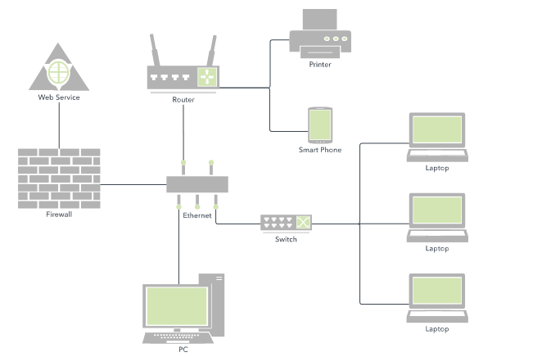
В зависимости от назначения и области применения схема компьютерной сети может быть подробной или обобщенной. Например, на схеме локальной сети часто указывают IP-адреса отдельных компьютеров, в то время как на схеме городской сети (MAN) целые здания и области обозначаются как один узел.
Схема компьютерной сети может быть физической или логической.

Логические схемы компьютерных сетей
Логическая схема компьютерной сети отражает путь прохождения информации по сети. Поэтому на ней, как правило, указывают подсети (включая идентификаторы VLAN, маски и адреса), сетевые устройства, такие как маршрутизаторы и брандмауэры, а также протоколы маршрутизации.
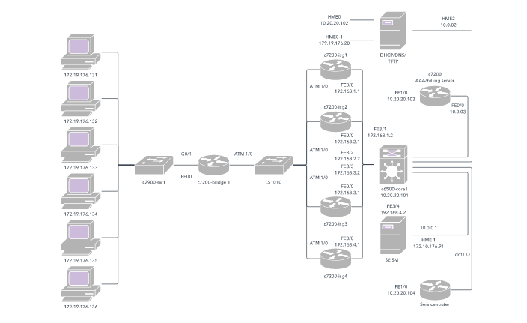
В рамках модели взаимодействия открытых систем (OSI) информация на логической схеме сети соответствует информации уровня L3. Уровень L3 (также именуемый «сетевым уровнем») — это уровень абстракции, который отражает то, как происходит пересылка пакетов через промежуточные маршрутизаторы. На уровне L2 представлены каналы передачи данных между соседними узлами, а на уровне L1 — только их физическое расположение.

Физическая схема компьютерной сети
Физическая схема компьютерной сети отражает фактическое расположение компонентов сети, включая кабели и оборудование. Такая схема, как правило, в общих чертах представляет размещение сети в пространстве и внешне напоминает план помещения.

Для чего используются схемы компьютерных сетей?
Поскольку схемы компьютерных сетей отражают средства взаимодействия компонентов сети, они могут использоваться для различных целей, включая следующие:
- Планирование структуры домашней или рабочей сети
- Координация обновлений в существующей сети
- Информирование о неполадках в сети и их устранение
- Соответствие стандарту PCI и другим требованиям
- Документация для взаимодействия с внешними системами, адаптации и т. д.
- Отслеживание компонентов
- Отправка поставщику информации, необходимой для запроса предложений (RFP) без разглашения конфиденциальных данных
- Презентация предложения по проектированию сети для заинтересованных лиц
- Предложение о высокоуровневых изменениях в инфраструктуре системного журнала

Что такое топология сети?
Под топологией сети понимается расположение элементов в сети. Как и схемы компьютерных сетей, топологии могут описывать либо физические, либо логические аспекты сети. Логическая топология также известна как сигнальная.
Выбор типа топологии определяется в соответствии с условиями конкретной ситуации, поскольку топология может повлиять на производительность, стабильность и другие показатели сети.

Топология «шина»
Этот тип сети, также известный как магистральная, линейная или локальная топология, отличается тем, что все узлы соединены центральной средой («шина»), которая имеет ровно две конечные точки.
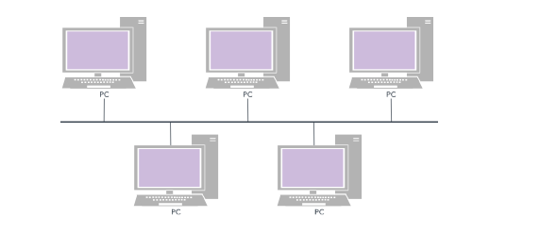
Топология «шина» проста в настройке и требует меньше кабеля по сравнению с некоторыми другими типами топологии. Однако любая неполадка центральной шины приведет к неработоспособности всей сети, а локализовать ее будет сложно.

Топология «кольцо»
Узлы соединены по кругу, а пакеты данных перемещаются между ними по кольцу вплоть до точки назначения.
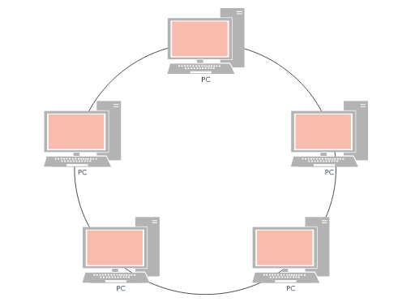
Кольцевые сети могут быть производительнее сетей с топологией «шина», их легко перенастроить для подключения и отключения устройств в сети. Тем не менее, кольцевые сети также относительно уязвимы, поскольку при отказе хотя бы одного из узлов сети из строя выйдет вся сеть. Кроме того, пропускная способность такой сети распределяется одновременно на все устройства и соединения.

Топология «звезда»
Являясь одной из наиболее распространенных, топология «звезда» представляет собой центральный концентратор или коммутатор, через который проходят все данные, и все периферийные узлы подключены к этому центральному узлу.
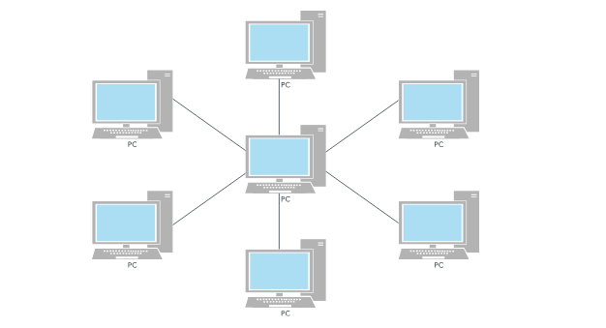
Топологии «звезда» в среднем более надежные, поскольку сбой отдельного устройства в такой сети не повлияет на работу сети в целом. Однако в случае сбоя центрального концентратора или коммутатора ни один из подключенных узлов не сможет получить доступ к нему. Кроме того, сети с топологией «звезда», как правило, требуют более высоких затрат на кабель.

Топология «сетка»
Существует два вида топологии «сетка». Первый вид — полносвязная топология, где каждый узел напрямую связан со всеми другими узлами сети.

В неполносвязной топологии узлы связаны только с теми узлами, с которыми они взаимодействуют чаще всего.
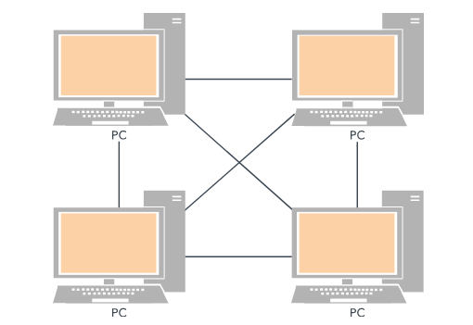
В большинстве сетей используется та или иная комбинация описанных топологий, и в таком случае она называется гибридной. Например, топология «дерево» объединяет в себе топологии «шина» и «сетка».
Логическая и физическая топология конкретной сети могут быть схожими или совершенно разными. Например, локальная сеть Ethernet с кабелем витая пара физически реализуется в виде топологии «звезда», а логически следует топологии «шина».
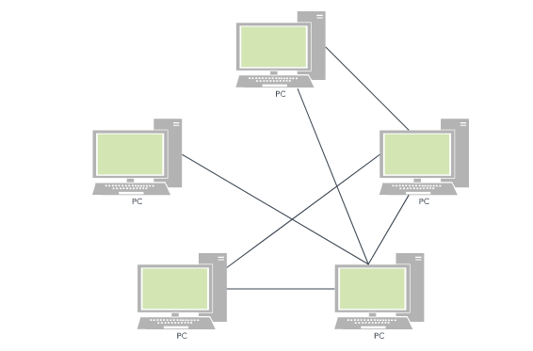

Примеры схем компьютерных сетей
Схемы компьютерных сетей можно использовать для представления практически любой сети, поэтому их существует большое разнообразие. Схемы компьютерных сетей разделяются по двум важными аспектам — типу представляемой сети и топологии сети (то есть взаимному расположению ее компонентов). Ниже приведено несколько примеров. Посмотреть больше примеров можно в нашей библиотеке с примерами схем компьютерных сетей.
Виртуальная частная сеть предоставляет пользователю доступ в частную сеть через общедоступную сеть так, как будто пользователь подключен к частной сети напрямую.
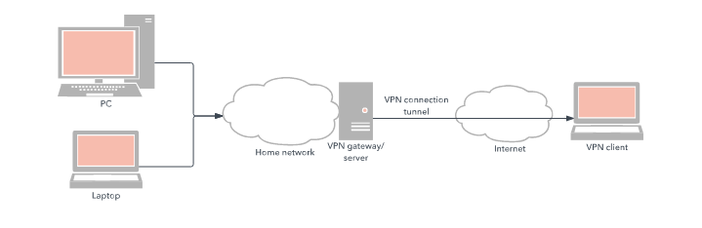
Серверная стойка показывает размещение элементов в стойке системы.
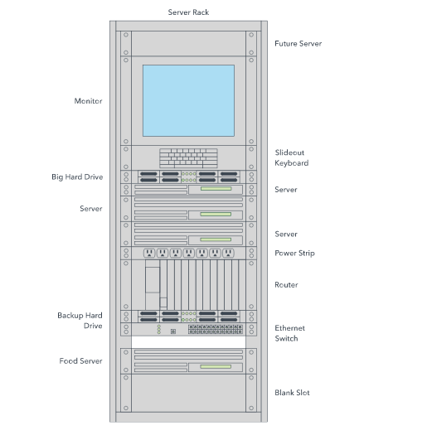
Корпоративная частная сеть соединяет различные элементы внутри компании, например, ее филиалы.
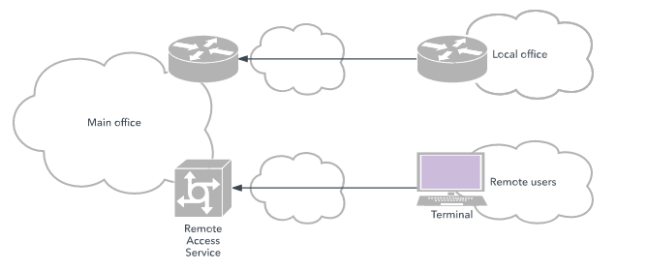
Сеть цифровой абонентской линии (DSL) показывает, как информация передается по телефонным линиям.
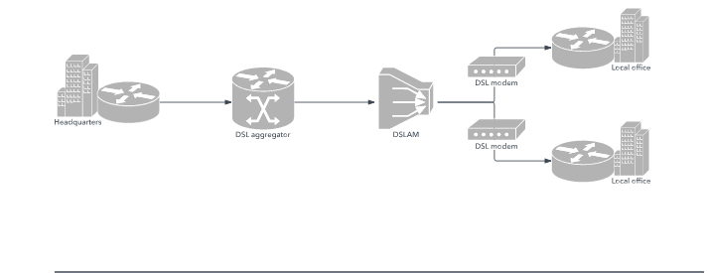

Символы и обозначения на схеме компьютерной сети

Коммутаторы и мосты
На схеме сети коммутатор изображается с несколькими портами Ethernet для подключения нескольких устройств. Значок коммутатора также используется для представления процесса передачи данных по телекоммуникационным сетям.
Значок моста соединяет две сети Ethernet в одну расширенную сеть Ethernet. Значки моста особенно важны при составлении схемы географически удаленных друг от друга сетей. Поскольку фигуры мостов использовались до появления фигур коммутаторов, сегодня они редко встречаются на схемах (за исключением беспроводных мостов).
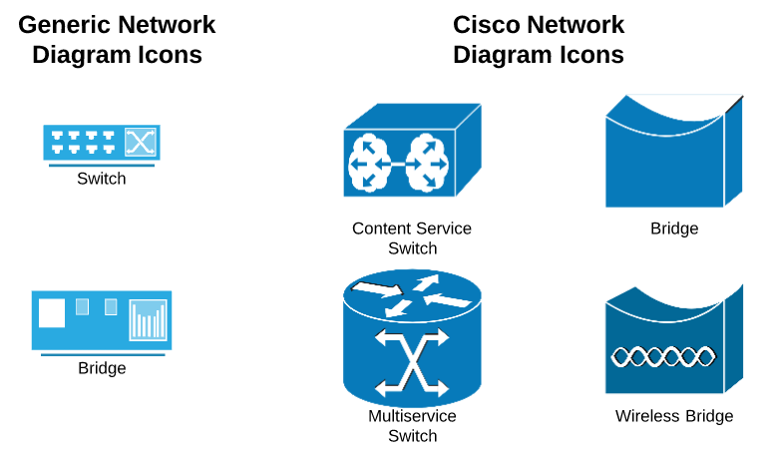

Маршрутизаторы
Маршрутизатор управляет трафиком между устройствами и сетями. Значки маршрутизатора встречаются на схемах компьютерных сетей чаще всего. Некоторые маршрутизаторы позволяют создавать беспроводную точку доступа или имеют широкополосный модем, что делает их полезнее коммутаторов во многих случаях применения.
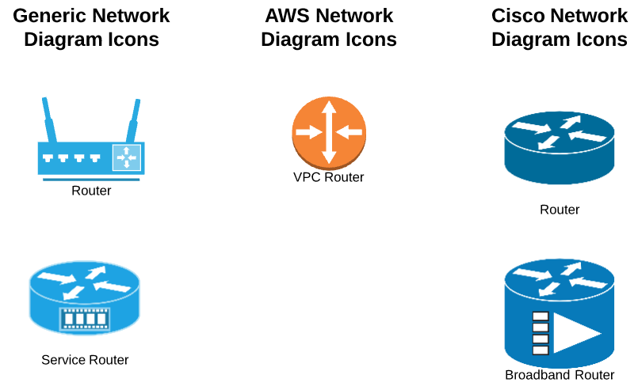

Базы данных
Базы данных (БД) используются для организации большого набора данных и могут обозначаться в стандартных сетях AWS и Cisco с помощью приведенных ниже фигур. Оцените свою сеть, чтобы определить, какая фигура базы данных подходит вам наилучшим образом. Фигуры базы данных выбирают в зависимости от потребности, например, фигуры операционной БД, специальной БД, внешней БД и базы данных гипермедиа. Фигуру базы данных выбирают также в зависимости от других факторов, таких как аппаратное средство с поддержкой БД (например, кластер серверов), язык запросов, используемый для доступа к такому средству (например, SQL).
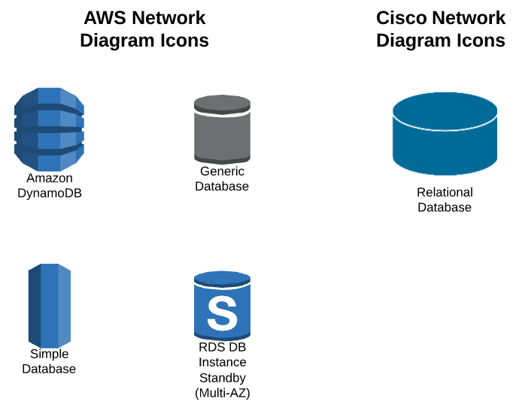

Соединители и устройства
Чтобы показать путь перемещения данных на схеме компьютерной сети, используйте фигуры соединителей. Выбор значка соединения зависит от типа трафика для маршрутизации. Для удобства моделирования каналов связи конкретной сети рекомендуем использовать разные значки устройств, например, ПК или телефон. Посмотреть больше фигур сетевых схем можно в библиотеках фигур Lucidchart для схем компьютерных сетей.
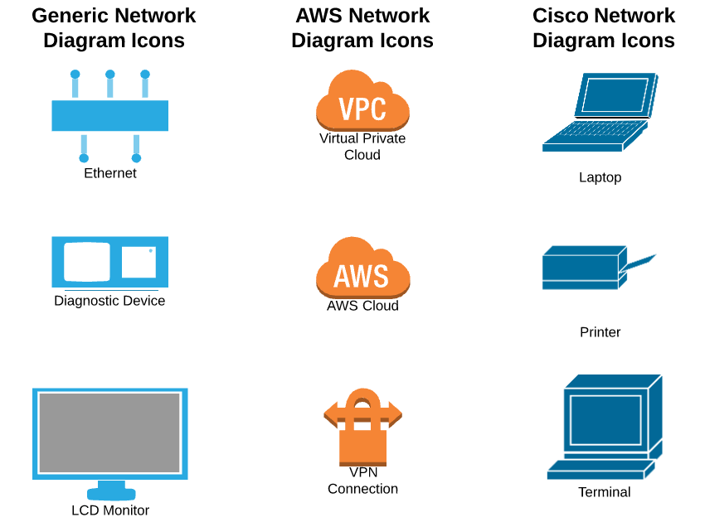

Как создать схему компьютерной сети
Как и в реальной сети, количество элементов на вашей схеме зависит от сложности ее реального прототипа. Для начала полезно нарисовать схему компьютерной сети на бумаге. Во-первых, составьте список всех компонентов (облако, серверы, клиенты, мейнфреймы, периферийные устройства, концентраторы, маршрутизаторы и т. д.), которые предполагается использовать на схеме. Затем нарисуйте линии между пунктами списка, чтобы посмотреть, как они будут соединены друг с другом. Старайтесь не допускать пересечения линий, чтобы точки соединения были четко видны.
Теперь, имея перед глазами общий план, можно приступить к построению схемы компьютерной сети с помощью программного обеспечения. Прежде чем создавать схему в программе вручную, обратите внимание на шаблон схемы компьютерной сети, который можно использовать как отправную точку для новой схемы. Убедитесь, что в выбранной программе имеются изображения для представления всех составляющих сети. В программе также должна присутствовать опция отображения на фоне линий разметки для быстрого выравнивания и позиционирования элементов на схеме.
Когда схема будет составлена, необходимо ее настроить. Сначала присвойте имена всем элементам на схеме, а затем измените шрифт и размер текста имен периферийных устройств, сделав их визуально отличными от имен внутренних компонентов системы. Для обозначения соединений попробуйте использовать линии разных цветов. Добавление таких элементов сделает схему более информативной. Когда ваша схема компьютерной сети будет готова, ее можно сохранить и распечатать. Если вы создали свою схему онлайн, вы сможете поделиться как самой схемой, так и ссылкой на нее и даже предоставить другим людям доступ для совместной работы над проектом.
Теперь, имея перед собой черновик схемы, используйте интуитивно понятное онлайн-приложение Lucidchart для создания ее цифровой версии. Начните с шаблона схемы компьютерной сети — в нем уже есть все значки и изображения, которые вам понадобятся для представления различных элементов сети. Если шаблон отличается от вашего проекта, нужно просто удалить из него лишние элементы. Для этого войдите в учетную запись и следуйте приведенной ниже инструкции. Еще не зарегистрированы? Оцените возможности Lucidchart бесплатно!

1. Выберите шаблон схемы компьютерной сети
В разделе «Документы» нажмите оранжевую кнопку «+ документ» и дважды щелкните мышкой по шаблону «Схема компьютерной сети».
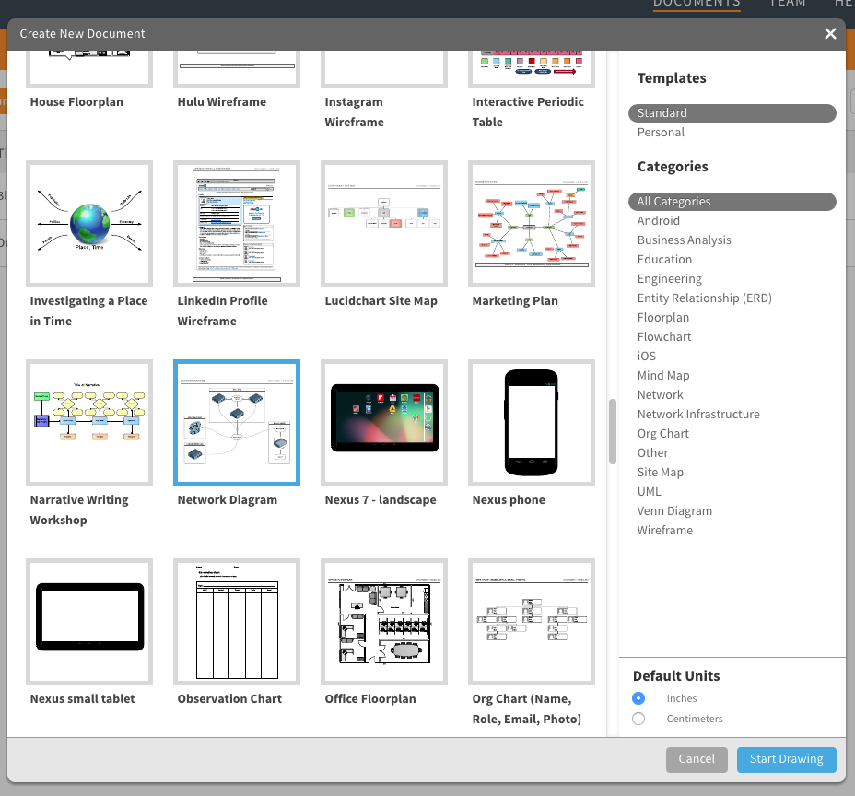

2. Укажите имя схемы
Нажмите на заголовок схемы в верхнем левом углу экрана. Когда откроется всплывающее окно, в текстовом поле укажите имя схемы и нажмите OK. Указанное имя появится в левом верхнем углу экрана.
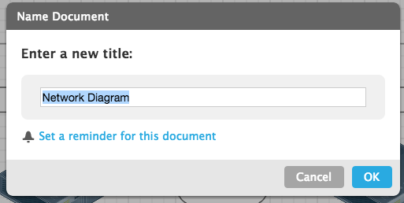

3. Удалите со схемы элементы, которые вам не потребуются
Шаблон — это только отправная точка, и, если в шаблоне схемы компьютерной сети присутствуют какие-то элементы, которые вы не планируете использовать в своей схеме, удалите их сейчас. Наведите курсор на элемент и щелкните по нему правой кнопкой мыши. Отобразится меню с параметрами, выберите «Удалить».
Совет: для удаления также можно просто нажать кнопку Delete на клавиатуре.
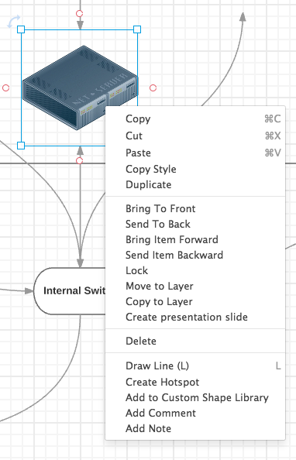

4. Добавьте на схему компоненты сети
В столбце в левой части экрана размещаются значки объектов из области компьютерной техники. Вы можете выбрать один из наших вариантов, стандартные значки, значки Cisco (базовый и расширенный), сеть, электронику, аудиооборудование или изображения из Bing. Чтобы быстро найти нужный значок, введите название необходимого сетевого устройства в поле поиска в левой верхней части экрана. Вы также можете прокрутить список изображений и значков вниз вплоть до нужного. Когда вы увидите необходимый значок, щелкните по нему и перетащите на экран.
(Примечание: на рисунках в качестве примера использованы различные значки/изображения, чтобы продемонстрировать все доступные варианты. Для соблюдения единообразия схемы следует использовать значки из одного набора).
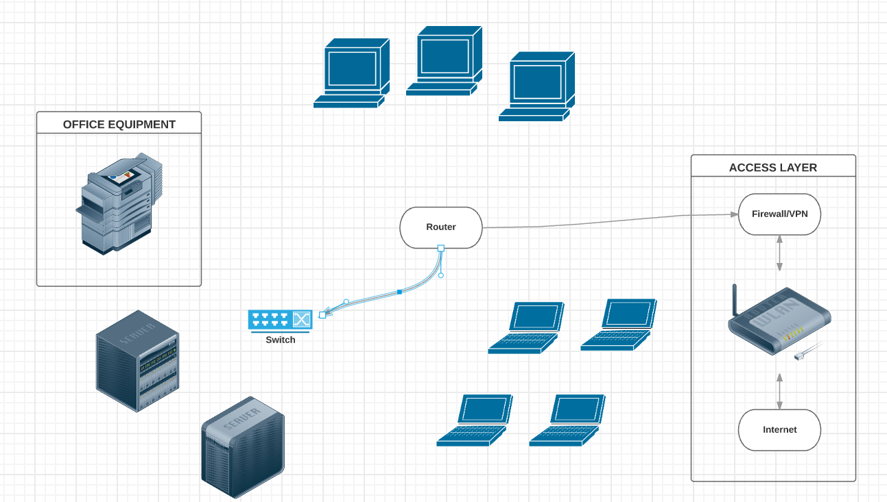

5. Укажите имена элементов на схеме
Перед тем как добавлять сетевые соединения, давайте назовем элементы, добавленные на схему. Насколько вы могли заметить, сущности можно сгруппировать, нарисовав вокруг них квадрат. Посмотрите ниже инструкции о том, как добавлять текст и рисовать квадраты.
Добавление текста. Чтобы добавить текст на схему, прокрутите вниз список в столбце слева и найдите раздел «Стандарт», в котором вы увидите следующие значки: буква Т, квадрат, стрелка, примечание и цветное поле. Щелкните мышкой по значку с буквой Т и перетащите его в то место на схеме, где нужно добавить текст. Введите текст и настройте его формат, используя параметры меню для настройки цвета, шрифта, размера, начертания (полужирный и т. д.).

Группировка элементов с помощью контейнеров. В столбце слева прокрутите до раздела «Контейнеры». Выберите фигуру, которую вы хотите нарисовать вокруг группы элементов на схеме, щелкните по ней и перетащите ее в нужное место на схеме. Нажмите на фигуру — в углах фигуры отобразятся квадраты, которые позволяют изменить размер фигуры. Щелкните по углу и перетащите, чтобы увеличить или уменьшить контейнер. Ориентируйтесь на фоновую разметку при выравнивании элементов и указании размеров.
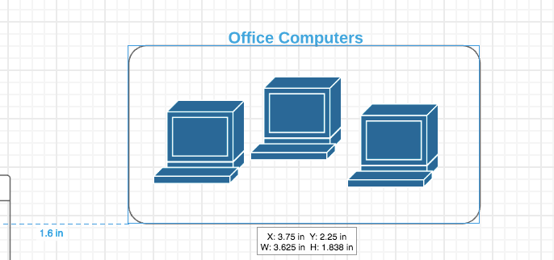

6. Нарисуйте соединения между компонентами
Дважды щелкните по любому из компонентов, затем щелкните по одному из кругов оранжевого цвета и, удерживая его, переместите в сторону соответствующего значка. Аналогичным образом нарисуйте все необходимые соединения на схеме компьютерной сети.
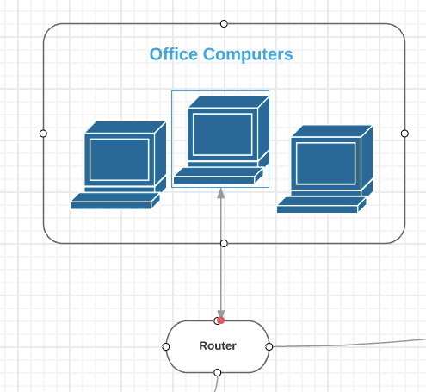
Совет: стиль стрелки можно настроить. Для этого щелкните по ней мышкой. В открывшемся меню нажмите на значок стрелки и выберите один из двух предложенных стилей. Чтобы изменить стиль всех стрелок на схеме, в меню «Правка» нажмите «Выбрать все», а затем выберите нужный стиль.

7. Добавьте заголовок и поделитесь созданной схемой
Заголовок в верхней части схемы совпадает с указанным вами именем файла схемы. Чтобы изменить имя на схеме, дважды щелкните по заголовку схемы и введите новое имя. Настроить шрифт и размер текста можно с помощью сочетаний клавиш, указанных в меню в верхней части экрана.
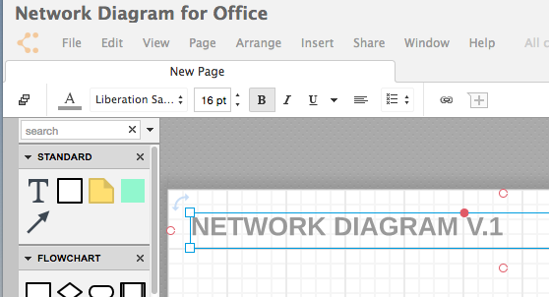
Вы легко можете поделиться своей схемой компьютерной сети с другими пользователями по электронной почте, с помощью ссылки, в социальных сетях (Facebook, Twitter, Google+ и LinkedIn) или разместить ее на сайте. Нажмите на голубую кнопку «Поделиться» в правом верхнем углу экрана — и перед вами откроется окно с опциями публикации. Укажите, как вы хотите поделиться своей схемой, и введите необходимую информацию.
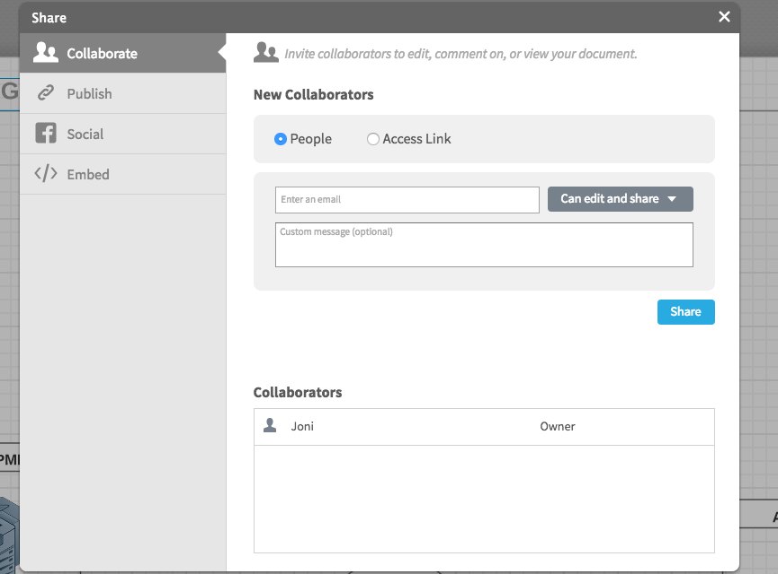
Добавив участников в проект схемы, вы сможете совместно редактировать ее и координировать работу во встроенном чате (желтый значок с кавычками в правом верхнем углу экрана).

Шаблоны схем компьютерных сетей

Шаблон схемы безопасности сети
На схеме безопасности сети указываются способы обеспечения безопасности, реализованные для защиты активов организации. Такая схема позволяет спроектировать защиту ценной информации при ее хранении и передаче. Убедитесь, что ваши данные надежно защищены — используйте данный шаблон схемы безопасности сети для вашей организации.
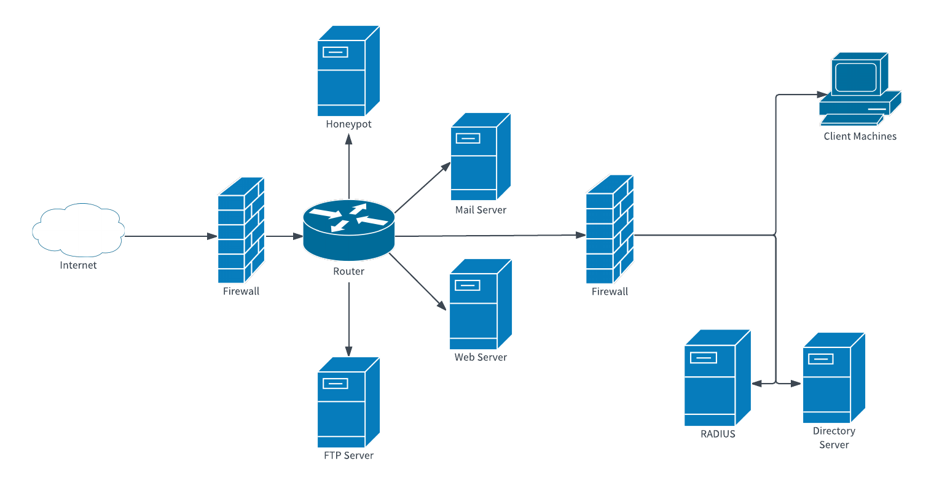

Шаблон логической схемы компьютерной сети
Логическая схема компьютерной сети отражает путь прохождения информации по сети, наглядно показывая подсети, сетевые устройства и протоколы маршрутизации. Такое визуальное представление полезно для оптимизации сети.
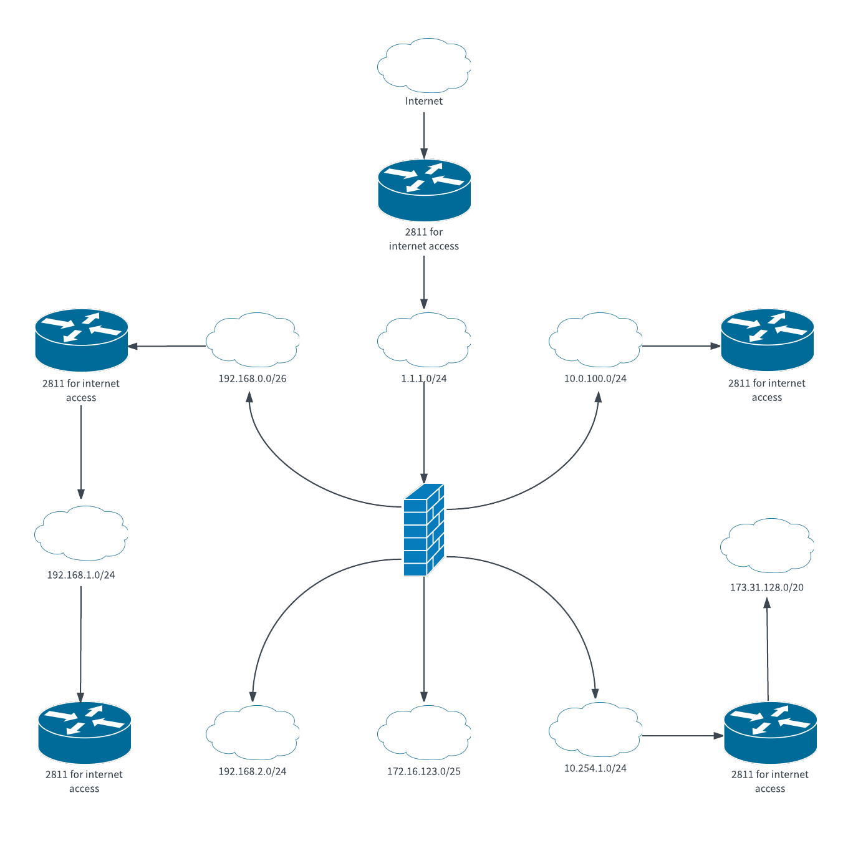

Шаблон схемы офисной компьютерной сети
Схема офисной сети отражает взаимосвязи между технологическими компонентами сети компании. Она позволяет увидеть, как взаимодействуют различные устройства, чтобы точно определить проблемные зоны, обеспечить оптимальную производительность и облегчить процесс обновления и дополнения.
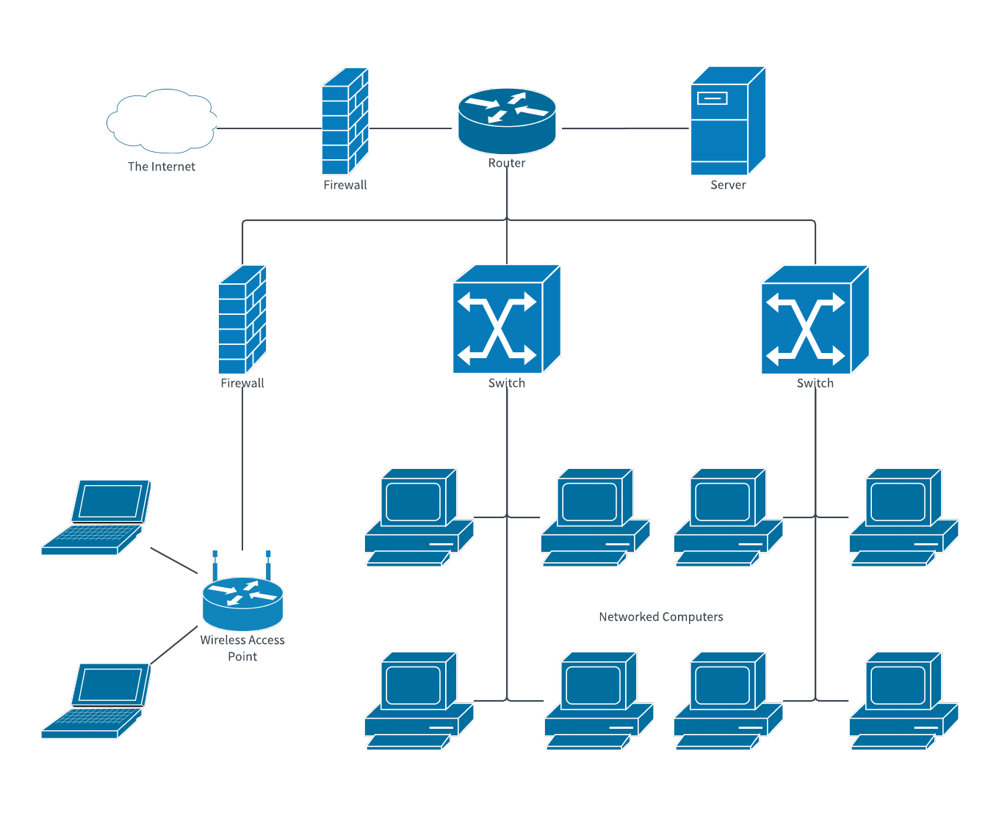
Содержание отчёта:
- Титульный лист.
- Цель работы и задание.
- Скриншоты основных этапов работы.
- Анализ полученных результатов и выводы по работе.

Практическая подготовка № 6. Решение задач по теме «Адресация в сети»

Цель: формирование умений по решению задач по теме «Адресация в сети»
1. В рамках создания информационного контента информационной среды школы для подготовки к ЕГЭ по информатике и ИКТ Вам необходимо разработать алгоритм решения заданий «Тип заданий 12: адресация в сети» и решить предложенный пример.
Пример.
В терминологии сетей TCP/IP маской называется 32-разрядная двоичная последовательность. Маска определяет, какая часть IP-адреса относится к адресу сети, а какая — к адресу самого узла. Обычно маска записывается по тем же правилам, что и IP-адрес. Адрес сети получается в результате применения поразрядной конъюнкции к заданному IP-адресу узла и маске.
Для узла с IP-адресом 218.44.150.15 адрес сети равен 218.44.148.0. Чему равен третий слева байт маски?
Алгоритм решения.
1. IP- адресация в сети Интернет: алгоритм формирования адреса, типы сетей, служебные адреса, маска адреса.
2. Алгоритм ускоренного перевода IP – адреса в двоичную форму.
3. Особенности двоичного представления маски сети.
4. Алгоритм поразрядной конъюнкции.
5. Разработка алгоритма.
6. Решение примера в соответствии с алгоритмом.

2. Для разработки банка заданий ЕГЭ по информатике и ИКТ Вам необходимо разработать алгоритм решения заданий «Тип заданий 12: адресация в сети» и решить предложенный пример.
Пример.
В терминологии сетей TCP/IP маской называется 32-разрядная двоичная последовательность. Маска определяет, какая часть IP-адреса относится к адресу сети, а какая — к адресу самого узла. Обычно маска записывается по тем же правилам, что и IP-адрес.
Определите номер компьютера в сети, если IP-адрес компьютера — 192.112.25.5, а маска подсети — 255.255.240.0
Алгоритм решения.
1. IP- адресация в сети Интернет: алгоритм формирования адреса, типы сетей, служебные адреса, маска адреса.
2. Алгоритм ускоренного перевода IP – адреса в двоичную форму.
3. Особенности двоичного представления маски сети.
4. Алгоритм поразрядной конъюнкции.
5. Разработка алгоритма.
6. Решение примера в соответствии с алгоритмом.

3. В рамках формирования методической копилки учителя для подготовки к ЕГЭ по информатике и ИКТ Вам необходимо разработать алгоритм решения заданий «Тип заданий 12: адресация в сети» и решить предложенный пример.
В терминологии сетей TCP/IP маской сети называется двоичное число, определяющее, какая часть IP-адреса узла сети относится к адресу сети, а какая – к адресу самого узла в этой сети. Обычно маска записывается по тем же правилам, что и IP-адрес, – в виде четырёх байтов, причём каждый байт записывается в виде десятичного числа. При этом в маске сначала (в старших разрядах) стоят единицы, а затем с некоторого разряда – нули. Адрес сети получается в результате применения поразрядной конъюнкции к заданному IP-адресу узла и маске.
Например, если IP-адрес узла равен 231.32.255.131, а маска равна 255.255.240.0, то адрес сети равен 231.32.240.0.
Пример.
Для узла с IP-адресом 111.81.208.27 адрес сети равен 111.81.192.0. Чему равно наименьшее возможное значение третьего слева байта маски? Ответ запишите в виде десятичного числа.

Алгоритм решения.
1. IP- адресация в сети Интернет: алгоритм формирования адреса, типы сетей, служебные адреса, маска адреса.
2. Алгоритм ускоренного перевода IP – адреса в двоичную форму.
3. Особенности двоичного представления маски сети.
4. Алгоритм поразрядной конъюнкции.
5. Разработка алгоритма.
6. Решение примера в соответствии с алгоритмом.

4. В рамках создания информационного контента информационной среды школы для подготовки к ЕГЭ по информатике и ИКТ Вам необходимо разработать алгоритм решения заданий «Тип заданий 12: адресация в сети» и решить предложенный пример.
Пример.
Сколько различных хостов допускает маска подсети 255.255.254.0?
Алгоритм решения.
1. IP- адресация в сети Интернет: алгоритм формирования адреса, типы сетей, служебные адреса, маска адреса.
2. Алгоритм ускоренного перевода IP – адреса в двоичную форму.
3. Особенности двоичного представления маски сети.
4. Алгоритм поразрядной конъюнкции.
5. Разработка алгоритма.
6. Решение примера в соответствии с алгоритмом.

5. Для разработки банка заданий ЕГЭ по информатике и ИКТ Вам необходимо разработать алгоритм решения заданий «Тип заданий 12: адресация в сети» и решить предложенный пример.
Пример.
Петя записал IP-адрес школьного сервера на листке бумаги и положил его в карман куртки. Петина мама случайно постирала куртку вместе с запиской. После стирки Петя обнаружил в кармане четыре обрывка с фрагментами IP-адреса. Эти фрагменты обозначены буквами А, Б, В и Г. Восстановите IP-адрес. В ответе укажите последовательность букв, обозначающих фрагменты, в порядке, соответствующем IP-адресу.
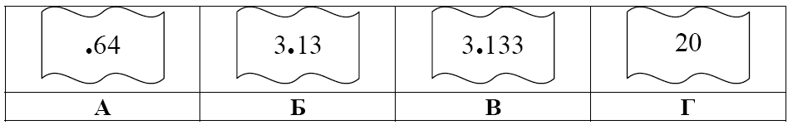
Алгоритм решения.
1. IP- адресация в сети Интернет: алгоритм формирования адреса, типы сетей, служебные адреса, маска адреса.
2. Особенности двоичного и десятичного представления IP -адреса.
3. Разработка алгоритма.
4. Решение примера в соответствии с алгоритмом
Содержание отчёта:
- Титульный лист.
- Цель работы и задание.
- Скриншоты основных этапов работы.
- Анализ полученных результатов и выводы по работе.

Практическая подготовка № 7. Создание сети из двух ПК в программе Cisco Parket Tracer

Цель: знакомство с программой Cisco Parket Tracerи и создание сети из двух ПК в программе Cisco Parket Tracerи
В качестве примера для начального знакомства с программой построим простейшую сеть из двух ПК, соединенных кроссовым кабелем ( рис. 1.12).
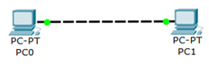
Рис. 1.12. Сеть из двух ПК
Для решения нашей задачи на вкладке 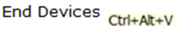(Конечные устройства) выбираем тип компьютера и переносим его мышью в рабочую область программы (рис. 13).
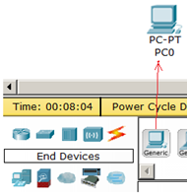
Рис. 1.13. Устанавливаем в рабочую область программы первый ПК
Компьютеры соединяем посредством медного кроссовера (Перекрестный кабель).
Совет
Если при выборе кроссовера зеленые лампочки не загорятся, то выберите тип соединения Автоматически.
Теперь приступим к настройке левого ПК: щелкаем на нем мышью, переходим на вкладку Ip Configuration (Настройка IP) – рис. 1.14.
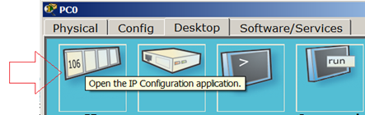
Рис. 1.14. Стрелка показывает на кнопку открытия окна IP Configuration
Для первого ПК вводим IP адрес 192.168.1.1 и маску подсети 255.255.255.0, окно закрываем ( рис. 1.15). Аналогично настраиваем второй ПК на адрес 192.168.1.2 и ту же маску.
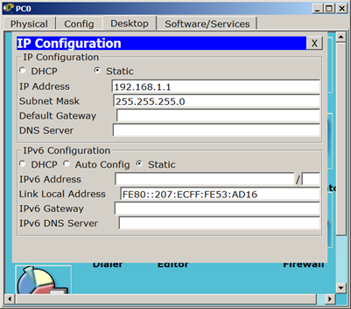
Рис. 1.15. Окно настройки PC0
Далее проверим наличие связи ПК и убедимся, что ПК0 и ПК1 видят друг друга. Для этого на вкладке (Рабочий стол) перейдем в поле run (Командная строка) и пропингуем соседний ПК ( рис. 1.16).
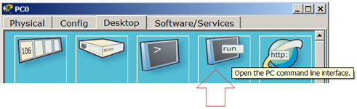
Рис. 1.16. Кнопка run
Как видно из рис. 1.17 связь между ПК присутствует (настроена).
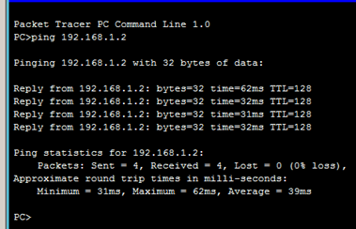
Рис. 1.17. Пинг прошел успешно
Пример выполнения практической работы по настройке сети из двух ПК (файл task-1-1.pkt) прилагается.

Задание 1
Создайте свою сеть из 2х ПК и настройте ее работу.
Содержание отчёта:
- Титульный лист.
- Цель работы и задание.
- Скриншоты основных этапов работы.
- Анализ полученных результатов и выводы по работе.

Практическая работа № 8. Назначение IP-адресов. Маски подсети
Цель: Изучение классификации IP-адресов. Назначение масок подсети.
Изучить механизм использования масок в IP-адресации.

Методические указания и задания к лабораторной работе
Одной из наиболее важных тем при обсуждении стека TCP/IP является IP-адресация. IP-адрес представляет собой числовой идентификатор, присваиваемый каждому компьютеру сети IP. Он отражает расположение устройства в сети. IP-адрес является программным, а не аппаратным адресом
— последний "зашит" в компьютере или плате сетевого интерфейса. IP- адреса позволяют хостам одной сети взаимодействовать с хостами другой сети вне зависимости от типов этих локальных сетей.
Перед подробным изучением IP-адресации нужно усвоить несколько базовых понятий и терминов.
Термины IP-адресации
Byte (байт) 7 или 8 бит, в зависимости от использованной схемы проверки четности. В этой главе мы будем считать, что один байт всегда равен 8 бит.
Octet (октет) Всегда равен 8 бит (разрядам).
Network address (сетевой адрес) Точка назначения, используемая в маршрутизации пакетов к удаленной сети, например сетевые адреса 10.0.0.0, 172.16.0.0 и 192.168.10.0.
Broadcast address (адрес широковещательной рассылки) Используется приложениями и хостами для пересылки информации всем узлам сети. Примеры адресов широковещательной рассылки: 255.255.255.255 (всем узлам всех сетей), 172.16.255.255 (всем подсетям и хостам сети 17.16.0.0), 10.255.255.255 (широковещательная рассылка всем подсетям и хостам
сети 10.0.0.0).
Иерархическая схема IP-адресации
IP-адрес содержит 32 бита информации, которые разделяются на четыре однобайтовые (восьмибитовые) секции, иначе называемые октетами. Существуют три способа представления IP-адресов:
- Представление десятичными числами, разделенными точками, на- пример 172.16.30.56
- Двоичное представление, например 10101100.00010000.00011110.00111000
- Шестнадцатеричное представление, например АС 10 IE 38
Здесь показаны три формы представления одного и того же IP-адреса. Шестнадцатеричное представление используется реже, чем двоичное или десятичное, но все же применяется в некоторых программах, например, в реестре Windows IP-адреса компьютеров хранятся в шестнадцатеричном виде.
Для адресации выбрана иерархическая схема с тремя уровнями иерархии: сеть, подсеть и хост.
Для примера рассмотрим структуру телефонного номера. Первая его часть (код региона) описывает обширную географическую область. Вторая часть (префикс) сужает эту область до зоны действия локальной телефонной станции. Последний сегмент (собственно номер телефона) определяет конкретное соединение. При IP-адресации также используется схема с тремя уровнями. Вместо того чтобы рассматривать 32-разрядную комбинацию как единый идентификатор, в адресе выделяются части для адреса сети и для адреса узла.

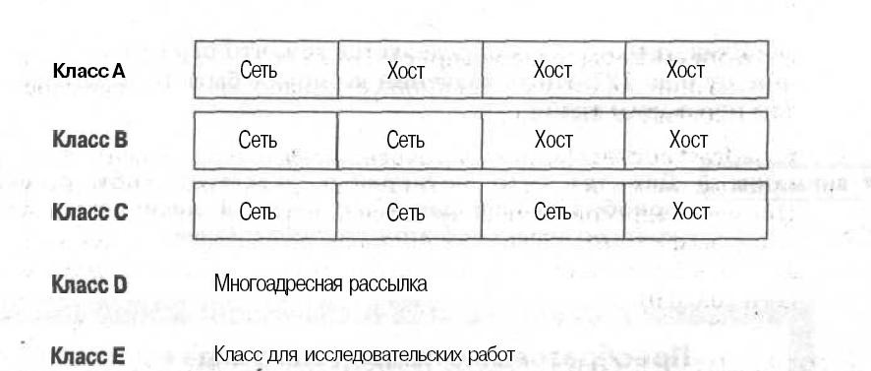

Рисунок 1 - Адресация сетей
Адрес сети однозначно определяет сеть. В IP-адресах всех машин, подключенных к одной сети, указывается один и тот же адрес сети. Например, в IP-адресе 172.16.30.56 адресом сети может быть 172.16.
Адрес узла присваивается каждой машине сети. В отличие от адреса сети, описывающего группу устройств, адрес узла уникален и однозначно определяет конкретную машину сети. Адрес узла называют также адресом хоста. В приведенном примере адрес узла имеет вид 30.56.

Диапазон сетевых адресов класса А
Создатели схемы IP-адресации установили, что первый бит первого байта сетевого адреса сети класса А всегда выключен (т.е. равен 0). Следовательно, адреса класса А находятся между 0 и 127.
Диапазон сетевых адресов класса В
В сетях класса В спецификация RFC предписывает, что всегда должен быть включен первый бит первого байта, однако второй бит должен быть выключен. Если выключить, а затем включить остальные шесть разрядов, то мы получим диапазон для сетей В:
10000000=128
10111111=191
Следовательно, сети класса В имеют в первом байте значения от 128 до 191.
Диапазон сетевых адресов класса С
В сетях класса С спецификация RFC предписывает, что всегда должны быть включены два первых бита первого октета. Найдем диапазон для сети класса С преобразованием из двоичного вида в десятичный:
11000000=192
11011111=223
Следовательно, если начало IP-адреса находится между 192 и 223, то это адрес сети класса С.
Диапазоны сетевых адресов классов D и Е
Адреса в диапазоне между 224 и 255 зарезервированы для сетей классов D и Е. Класс D используется для многоадресных рассылок, а класс Е
— для исследовательских разработок. Далее мы не будем возвращаться к этим классам адресов.
Диапазоны сетевых адресов для специального применения
Некоторые IP-адреса зарезервированы для специальных целей и сетевые администраторы не могут присвоить их узлам своих сетей.
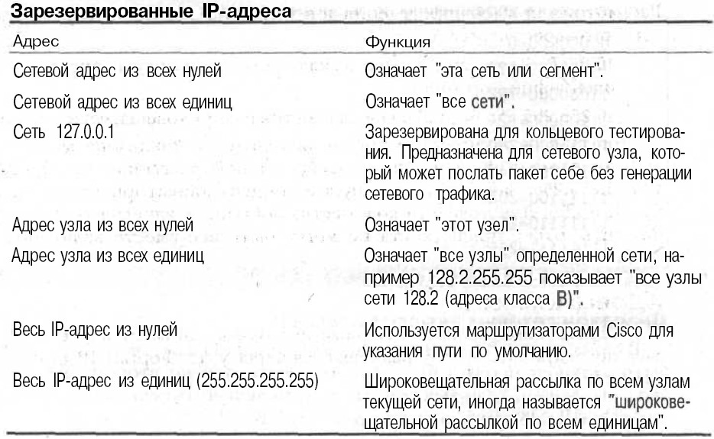
Рисунок 2 - Зарезервированные IP-адреса

Адреса класса А
В IP-адресе сетей класса А первый байт занимает адрес сети, а в трех последующих байтах размещается адрес узла. Формат IP-адреса сети класса А:
Сеть.Узел.Узел.Узел
Например, в IP-адресе 49.22.102.70 адрес сети равен 49, а адрес узла —
22.102.70. Каждая машина этой сети должна иметь адрес сети, равный 49. Адрес сети класса А имеет длину 1 байт, причем его первый бит зарезервирован, но доступны оставшиеся семь разрядов. Это означает, что можно создать не более 128 сетей класса А. Почему? Потому что каждый из семи оставшихся битов может принимать значение 0 или 1, т.е. существует 27 или 128 различных комбинаций.
Однако было решено, что нулевой адрес сети (0000 0000) резервируется для обозначения маршрута, выбранного по умолчанию. Однако из-за того, что нулевой адрес зарезервирован, диапазон становится уже: от 1 до 127. В результате реальное число сетей класса А равно 128-2, т.е. 126.
Под адрес узла в IP-адресе сетей класса А отведено 3 байта (24 разряда). В них можно разместить 16777216 различных двоичных комбинаций или адресов узлов. Поскольку адреса, состоящие только из нулей и только из единиц, зарезервированы, точное число узлов в сети класса А составляет 16777216 - 2=16777214.
Допустимые значения идентификаторов хостов в сети класса А Рассмотрим пример определения допустимого идентификатора хоста
для сетевого адреса класса А:
10.0.0.0 В сетевом адресе выключены все разряды, определяющие идентификатор хоста.
10.255.255.255 Все разряды для хостов в широковещательном адресе.
Допустимое количество хостов находится в диапазоне между сетевым адресом и адресом широковещательной рассылки: от 10.0.0.1 до 10.255.255.254. Заметим, что допустимы идентификаторы хостов из всех

нулей и 255. Для подсчета количества доступных адресов хостов нужно, помнить, что разряды хоста не могут быть все вместе включены или выключены.
Адреса класса В
В IP-адресе сетей класса В первые два байта занимает адрес сети, а в двух последующих байтах размещается адрес узла. Формат IP-адреса сети класса В:
Сеть. Сеть.Узел.Узел
Например, в IP-адресе 172.16.30.56 адрес сети равен 172.16, а адрес узла — 30.56.
Для адреса сети, состоящего из 16 разрядов, имеется 216 возможных комбинаций. Однако разработчики Интернета решили, что адрес сети класса В должен начинаться с комбинации 10. Поэтому свободными для формирования адреса остаются лишь 14 бит; это означает, что может су-
ществовать 214 или 16 384 сетей класса В.
Под адрес узла в IP-адресе сетей класса В отведено 2 байта. Поскольку адреса, состоящие только из нулей и только из единиц, зарезервированы,
точное число узлов в сети класса В равно 216 - 2=65 534.
Допустимые значения идентификаторов хостов в сети класса В Рассмотрим пример определения допустимого идентификатора хоста
длясетевого адреса класса В:
172.16.0.0 В сетевом адресе выключены все разряды, определяющие идентификатор хоста.
172.16.255.255 Все разряды для хостов в широковещательном адресе.
Допустимое количество хостов находится в диапазоне между сетевым адресом и адресом широковещательной рассылки: от 172.16.0.1 до 172.16.255.254.
Адреса класса С

Первые три байта, в IP-адресе сетей класса С занимает адрес сети, и всего один байт остается для адреса узла. Формат IP-адреса сети класса С:
Сеть.Сеть.Сеть.Узел
Например, в IP-адресе 192.168.100.102 адрес сети равен 192.168.100, а адрес узла —102.
Первые три разряда адреса сети класса С занимает комбинация 110.
Поэтому для формирования адреса остается лишь 24 - 3= 21 разряд. Та- ким образом, может существовать 221 или 2 097 152 сетей класса С.
Под адрес узла в IP-адресе сетей класса С отведен 1 байт. Следователь- но, в каждой сети класса С может быть 28 - 2=254 узла.
Допустимые значения идентификаторов хостов в сети класса С Рассмотрим пример определения допустимого идентификатора хоста
для сетевого адреса класса С:
192.168.100.0 В сетевом адресе выключены все разряды, определяющие идентификатор хоста.
192.168.100.255 Все разряды для хостов в широковещательном адресу.
Допустимое количество хостов находится в диапазоне между сетевым адресом и адресом широковещательной рассылки: от 192.168.100.1 до 192.168.100.254.

Маска подсети
При применении схемы адресации с подсетями каждая машина сети должна знать, какая часть адреса хоста занята адресом подсети. Для этого на каждом компьютере создается маска подсети. Это 32-разрядное число, которое позволяет получателю пакета IP отделить идентификатор сети в IP- адресе от идентификатора хоста.
Администратор сети создает 32-разрядную маску подсети, состоящую из 0 и 1. Единицы в маске подсети помечают позиции, относящиеся к адресам сети и подсети.

Не во всех сетях нужны подсети, т.е. иногда используются маски подсети по умолчанию (иными словами, в такой сети нет адресов подсетей).

Рисунок 3 - Маски подсетей по умолчанию Выделение подсетей в классе С
Существуют разные способы выделения подсетей, среди которых можно выбрать наиболее подходящий для себя. Сначала мы обсудим двоичный метод, а затем познакомимся с другим способом выделения подсетей.
В адресном пространстве класса С для определения хостов доступны только 8 разрядов. Биты подсети отсчитываются слева направо без пропусков разрядов. Масками подсетей могут быть:
10000000=128
11000000=192
11100000=224
11110000=240
11111000=248
11111100=252
11111110=254
Спецификация RFC не разрешает использовать для подсетей только один разряд, поскольку он всегда будет либо включен, либо выключен, а это недопустимо. Следовательно, первой правильной маской подсети будет 192, а последней — 252, поскольку нужно не менее двух разрядов для указания хостов.
Двоичный метод: Выделение подсетей в классе С
Рассмотрим выделение подсетей в адресном пространстве класса С с помощью двоичного метода. Сначала следует выявить первую доступную

маску подсети, которая заимствует два разряда. Например, можно использовать 255.255.255.192.
192=11000000
Два разряда применяются для выделения подсетей, 6 разрядов определяют хосты в каждой подсети. Какими будут подсети? Поскольку разряды подсети не могут быть одновременно включены или выключены, допустимы только две подсети:
01000000=64 (все разряды хостов выключены) или 10000000=128 (все разряды хостов выключены)
Корректные адреса хостов находятся между подсетями, за исключением вариантов, когда одновременно включены или выключены все разряды хостов.
Для выявления адресов хостов нужно сначала выключить все разряды хостов в адресе, а затем включить их, чтобы найти широковещательный адрес подсети. Допустимые адреса хостов располагаются между двумя полученными адресами.
В таблице ниже показана подсеть 64, диапазон хостов и адрес широковещательной рассылки.
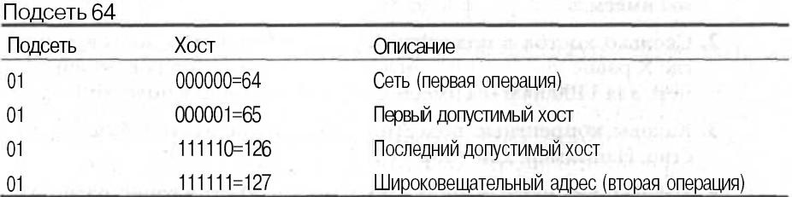
Рисунок 4 - Подсеть 64
В таблице ниже показана подсеть 128, диапазон хостов и адрес широко- вещательной рассылки.

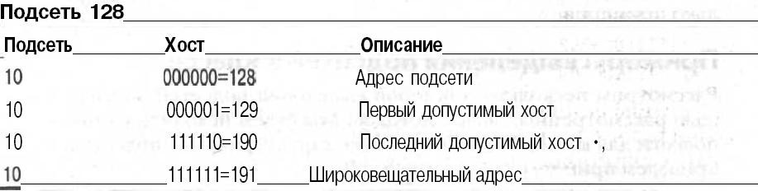
Рисунок 5 - Подсеть 128

Операция проста, но в наших примерах рассмотрен только случай с двумя разрядами для подсети. Что делать, когда нужно 9, 10 или даже 20 разрядов? Рассмотрим альтернативный метод, пригодный для выделения большого количества подсетей.
Альтернативный метод:
Выделение подсетей в классе С
Установив маску подсети, следует определить количество подсетей, хостов и широковещательные адреса. Для этого нужно ответить на несколько простых вопросов:
- Сколько подсетей формирует данная маска?
- Сколько хостов будет в каждой подсети?
- Каковы правильные подсети?
- Каковы правильные хосты в каждой подсети?
- Какие широковещательные адреса в подсетях? Приведем примеры ответов на поставленные вопросы:
- Сколько подсетей? 2х- 2 = количество_подсетей, где X равно количе-
ству маскируемых разрядов (т.е. единиц). Например, для 11000000 мы имеем 22 - 2, т.е. 2 подсети.
- Сколько хостов в подсетях? 2х- 2 = количество_хостов_в_подсети,
где X равно количеству немаскируемых разрядов (т.е. нулей). Напри- мер, для 11000000 мы имеем 26 - 2, т.е. 62 хоста в подсети.
- Каковы корректные подсети? 256-маска_подсети = базовое_количество. Например, 256 - 192 = 64.
- Каковы корректные хосты? Количество хостов равно разности между подсетями, минус "все нули" и "все единицы".
- Каков широковещательный адрес в каждой подсети? Адрес широковещательной рассылки получается после включения всех разрядов хостов, поэтому легко вычисляется для любой подсети.
Примеры выделения подсетей в классе С
Рассмотрим несколько примеров выделения подсетей в классе С с помощью рассмотренных выше методов.
Пример 1:255.255.255.192
Начнем с адреса подсети в классе С, который использовался в предыдущем примере (255.255.255.192), чтобы показать преимущество альтернативного метода над двоичным. В этом примере мы используем сетевой адрес 192.168.10.0 и маску подсети 255.255.255.192.
192.168.10.0=Сетевой адрес 255.255.255.192=Маска подсети
Не трудно получить ответы на пять основных вопросов:
- Сколько подсетей? В 192 включены два разряда (11000000), поэтому
22- 2=2. (вычитание 2 связано с некорректными по определению адресами, в которых включены или выключены все разряды подсети).
- Сколько хостов в подсети? Выключено 6 разрядов хоста (11000000), следовательно, 26 - 2=62 хоста.
- Какова правильная подсеть? 256-192=64 и мы получаем первую подсеть, а также базовое количество (переменную). Далее следует складывать эту переменную до тех пор, пока не будет достигнута маска подсети. 64+64=128. 128+64=192, но это уже некорректная маска, поскольку в ней включены все разряды подсети. Итак, получаем две
подсети: 64 и 128.
- Каковы правильные хосты? Они находятся между подсетями. Проще всего выявить их адреса, записав адреса подсетей и адреса широковещательных рассылок.
- Какие широковещательные адреса в подсетях? Это число находится перед следующей подсетью и имеет включенными все биты хостов.
В таблице ниже показаны подсети 64 и 128, диапазон хостов в каждой из них и широковещательные адреса в каждой подсети.
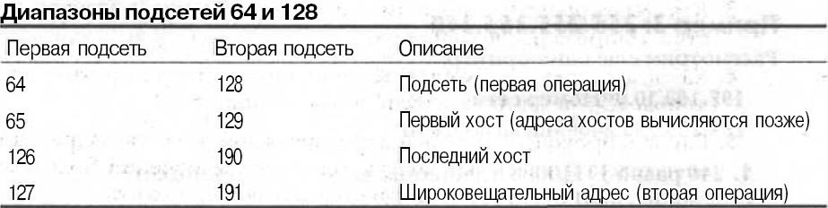
Рисунок 6 - Диапазоны подсетей 64 и 128

Мы получили те же ответы, что и в двоичном методе, но нам уже не пришлось прибегать к преобразованию числа из двоичного вида в десятичный. Однако этот метод не всегда будет проще двоичного. Для первой подсети, где только два разряда подсети, двоичный метод будет удобнее. Возможно, следует хорошо изучить оба метода, поскольку часто приходится выполнять вычисления о подсетях в уме.
Остальные примеры вычисления масок можно найти в литературе:
1) CCNA Cisco Certified Network Associate Учебное руководство, Экзамен 640-507, Тодд Леммл, Издательство "Лори", 2002 г.

Задание к лабораторной работе:
- Классификация IP-адресов.
  - Перевести число из двоичной системы в десятичную.
  - Перевести число из десятичной системы в двоичную.
  - Представить IP-адреса в двоичном формате и определить класс сети.
- Разбиение сети на подсети
Дана сеть класса B. Необходимо ее разбить на 8 подсетей.
  - Определить маску каждой из подсетей 2.2Определить номера подсетей
2.3Определить число хостов в каждой из подсетей. Привести примеры IP- адресов хостов во всех подсетях и привести диапазон IP-адресов хостов.
- Дана сеть класса C. Определить префикс сети, который позволит создать N хостов в каждой подсети.
  - Какое число компьютеров можно подключить к каждой подсети?
  - Какое максимальное число подсетей может быть определено?
  - Привести номера подсетей в двоичном формате и точечной нотации.
  - Привести пример IP-адресов хостов в подсети номер M. Привести диапазон IP-адресов в этой подсети.
  - Для подсети M определить широковещательный адрес. Привести его в десятичном и двоичном формате.
Варианты заданий см. в таблице ниже.

Таблица 1 – Варианты к заданиям

Вар | Пункт 1.1 | Пункт 1.2 | Пункт 1.3 | Зад  ание 2 | Задание 3
 |  |  |  |  | IP
1 | 01100110, | 165, 254, 23, 56 | 127.0.1.2, 198.45.238.38, | 136.56.0.0 | 196.56.4.0 | 17 | 2
 | 10111001, |  | 45.218.75.1
 | 11100111,
 | 00111011
2 | 01011101, | 24, 156, 89, 246 | 156.23.65.2, | 145.78.0.0 | 210.234.6.0 | 20 | 6
 | 11110010, |  | 24.67.149.16,
 | 00110110, |  | 62.48.179.23
 | 10011101
3 | 10011010, | 254, 125, 23, 156 | 13.15.56.16, | 186.5.0.0 | 208.25.198.0 | 9 | 8
 | 00110110, |  | 165.48.14.98,
 | 10011011, |  | 78.245.11,23
 | 01111000
4 | 01101111, | 248, 26, 89, 183 | 202.11.23.7, 49.10.22.98, | 173.98.0.0 | 194.168.23.0 | 23 | 7
 | 01110100, |  | 109.252.26.23
 | 00110011,
 | 01101111

5 | 10111011,  11101101,  01101111,  01011011 | 35, 81, 193, 46 | 187.23.65.1, 26.23.26.4,  69.136.32.14 | 129.37.0.0 | 199.242.3.0 | 31 | 4
6 | 01101000,  10011011,  01110011,  00111011 | 149, 167, 23, 49 | 54.23.65.4, 195.26.156.5,  127.0.0.1 | 181.64.0.0 | 193.25.165.0 | 12 | 2
7 | 01101111,  01011101,  01111111,  11111011 | 45, 64, 121, 221 | 200.25.121.1, 126.2.23.1,  36.1.46.5 | 156.23.0.0 | 205.32.57.0 | 6 | 4
8 | 10111011,  01110111,  01011101,  10010011 | 158, 172, 45, 250 | 46.56.66.76,  189.12.136.1,  56.11.46.14, | 162.28.0.0 | 201.34.26.0 | 18 | 1
9 | 01110111,  10011101,  11100110,  10111011 | 188, 165, 149, 13 | 38.46.16.16, 159.16.0.4,  168.197.12.3 | 176.2.0.0 | 200.234.59.0 | 28 | 5
10 | 10001011,  01101110,  01111111,  01001101 | 154, 198, 67, 59 | 86.16.4.3, 74.23.49.1,  136.15.48.1 | 189.37.0.0 | 195.65.23.0 | 22 | 6
11 | 01101011,  01011011,  01110010,  10011101 | 56, 165, 89, 143 | 194.168.1.3,  65.111.166.1, 24.1.49.1 | 164.168.0.0 | 197.148.6.0 | 14 | 7
12 | 10100101,  01011001,  10011011,  10111101 | 226, 167, 165, 8 | 33.48.19.16, 126.16.19.4,  176.16.48.3 | 138.195.0.0 | 198.29.163.0 | 7 | 5

Контрольные вопросы к лабораторной работе:
- Что такое ІP-адрес?
- Какие классы IP-адресов Вы знаете?
- Что такое широковещательный адрес?
- Для чего используются маски подсети?

Содержание отчёта:
- Титульный лист.
- Цель работы и задание.
- Скриншоты основных этапов работы.
- Анализ полученных результатов и выводы по работе.

Практическая работа № 9. Компьютерные сети. Интернет. Способы
защиты информации
- Выполнить практическое занятие в программе Microsoft Word.
- Порядок выполнения практического занятия представлен в материале, указанном ниже на странице 1.
- Критерии оценивания представлены на странице 6.

ПРАКТИЧЕСКОЕ ЗАНЯТИЕ №1
КОМПЬЮТЕРНЫЕ СЕТИ. ИНТЕРНЕТ. СПОСОБЫ ЗАШИТЫ

ИНФОРМАЦИИ
Цель: Познакомиться с назначением, принципах построения и функционирования локальных компьютерных сетей, способах защиты информации.

Оснащение:
Компьютер, инструкция по выполнению практического занятия.
Практическая работа выполняется на компьютере и сохраняется в рабочую папку своей группы. Ответы на контрольные вопросы оформляются на последней странице текстового документа с заданиями. При выполнении практической работы допускается пользоваться учебной литературой и конспектами.
Практическая работа должна быть выполнена в соответствие с заданным алгоритмом и должна содержать:
- Практическая работа №N;
- Тема практической работы;
- Краткий конспект теоретических сведений;
- Выполнение заданий в четкой последовательности, т.е. так, как изложено в инструкции;
- Вывод по практической работе.
Внимательно изучите задания практической работы. Для выполнения
заданий могут понадобиться дополнительные источники, в том числе и Интернет-ресурсы.

Краткие сведения по теории:
Локальные вычислительные сети – сети, абоненты которых сосредоточены на расстоянии 10 – 15 км. Такие сети объединяют компьютеры, размещенные внутри одного здания или в нескольких рядом расположенных зданиях

Преимущества локальных сетей:
Разделение ресурсов – позволяет экономно использовать ресурсы в информационной системе. Например, производить печать со всех компьютеров на одном принтере, использовать один дисковод DVD и т.д.
Разделение данных – позволяет иметь доступ с разных рабочих мест к файлам, которые расположены на других компьютерах. Благодаря разделению данных можно организовать работу нескольких пользователей по созданию общего документа.
Разделение программных средств - позволяет пользователям использовать программы, установленные на других компьютерах.

Топология локальных сетей
Под топологией вычислительной сети понимается способ соединения ее отдельных компонентов (компьютеров, серверов, принтеров и т.д.). Различают три основные топологии:
- топология типа звезда;
- топология типа кольцо;
- топология типа общая шина.
При использовании топологии типа звезда информация между клиентами сети передается через единый центральный узел. В качестве центрального узла может выступать сервер или специальное устройство - концентратор (Hub).

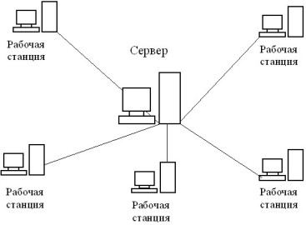
Преимущества данной топологии состоят в следующем:
- Высокое быстродействие сети, так как общая производительность сети зависит только от производительности центрального узла.
- Отсутствие столкновения передаваемых данных, так как данные между рабочей станцией и сервером передаются по отдельному каналу, не затрагивая другие компьютеры.
Однако помимо достоинств у данной топологии есть и недостатки:
- Низкая надежность, так как надежность всей сети определяется надежностью центрального узла. Если центральный компьютер выйдет из строя, то работа всей сети прекратится.
- Высокие затраты на подключение компьютеров, так как к каждому новому абоненту необходимо ввести отдельную линию.
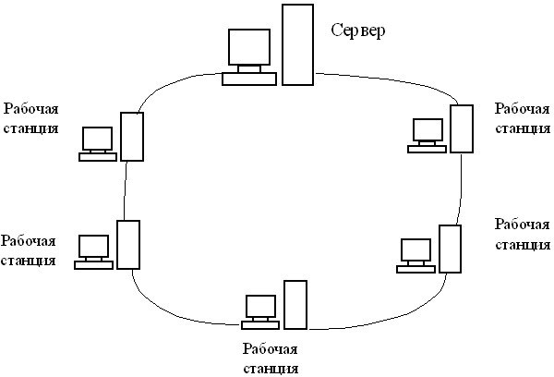
При топологии типа кольцо все компьютеры подключаются к линии, замкнутой в кольцо. Сигналы передаются по кольцу в одном направлении и проходят через каждый компьютер.
Передача информации в такой сети происходит следующим образом. Маркер (специальный сигнал) последовательно, от одного компьютера к другому, передается до тех пор, пока его не получит тот, которому требуется передать данные. Получив маркер, компьютер создает так называемый "пакет", в который помещает адрес получателя и данные, а затем отправляет этот пакет по кольцу. Данные проходят через каждый компьютер, пока не окажутся у того, чей адрес совпадает с адресом получателя.
После этого принимающий компьютер посылает источнику информации подтверждение факта получения данных. Получив подтверждение, передающий компьютер создает новый маркер и возвращает его в сеть.
Преимущества топологии типа кольцо состоят в следующем:
- Пересылка сообщений является очень эффективной, т.к. можно отправлять несколько сообщений друг за другом по кольцу. Т.е. компьютер, отправив первое

сообщение, может отправлять за ним следующее сообщение, не дожидаясь, когда первое достигнет адресата.
- Протяженность сети может быть значительной. Т.е. компьютеры могут подключаться к друг к другу на значительных расстояниях, без использования специальных усилителей сигнала.
К недостаткам данной топологии относятся:
- Низкая надежность сети, так как отказ любого компьютера влечет за собой отказ всей системы.
- Для подключения нового клиента необходимо отключить работу сети.
- При большом количестве клиентов скорость работы в сети замедляется, так как вся информация проходит через каждый компьютер, а их возможности ограничены.
- Общая производительность сети определяется производительностью самого медленного компьютера.
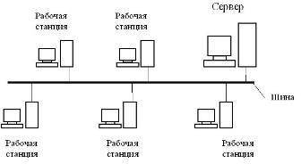
При топологии типа общая шина все клиенты подключены к общему каналу передачи данных. При этом они могут непосредственно вступать в контакт с любым компьютером, имеющимся в сети.
Передача информации в данной сети происходит следующим образом. Данные в виде электрических сигналов передаются всем компьютерам сети. Однако информацию принимает только тот компьютер, адрес которого соответствует адресу получателя. Причем в каждый момент времени только один компьютер может вести передачу данных.
Преимущества топологии общая шина:
- Вся информация находится в сети и доступна каждому компьютеру.
- Рабочие станции можно подключать независимо друг от друга. Т.е. при подключении нового абонента нет необходимости останавливать передачу информации в сети.
- Построение сетей на основе топологии общая шина обходится дешевле, так как отсутствуют затраты на прокладку дополнительных линий при подключении нового клиента.
- Сеть обладает высокой надежностью, т.к. работоспособность сети не зависит от работоспособности отдельных компьютеров.
К недостаткам топологии типа общая шина относятся:
- Низкая скорость передачи данных, т.к. вся информация циркулирует по одному каналу (шине).
- Быстродействие сети зависит от числа подключенных компьютеров. Чем больше компьютеров подключено к сети, тем медленнее идет передача информации от одного компьютера к другому.
- Для сетей, построенных на основе данной топологии, характерна низкая безопасность, так как информация на каждом компьютере может быть доступна с любого другого компьютера.
Самым распространенным типом сети с топологией общая шина является сеть стандарта Ethernet со скоростью передачи информации 10 - 100 Мбит/сек.
Мы рассмотрели основные топологии ЛВС. Однако на практике при создании ЛВС организации могут одновременно использоваться сочетание нескольких топологий. Например, компьютеры в одном отделе могут быть соединены по схеме звезда, а в другом отделе по схеме общая шина, и между этими отделами проложена линия для связи.

Типы локальных сетей
Существует две модели локальных вычислительных сетей:

- одноранговая сеть;
- сеть типа клиент-сервер.
Данные модели определяют взаимодействие компьютеров в локальной вычислительной сети. В одноранговой сети все компьютеры равноправны между собой. При этом вся информация в системе распределена между отдельными компьютерами. Любой пользователь может разрешить или запретить доступ к данным, которые хранятся на его компьютере.
В одноранговой сети пользователю, работающему за любым компьютером доступны ресурсы всех других компьютеров сети. Например, сидя за одним компьютером, можно редактировать файлы, расположенные на другом компьютере, печатать их на принтере, подключенном к третьему, запускать программы на четвертом.
К достоинствам такой модели организации сети относится простота реализации и экономия материальных средств, так как нет необходимости приобретать дорогой сервер. Несмотря на простоту реализации, данная модель имеет ряд недостатков:
- низкое быстродействие при большом числе подключенных компьютеров;
- отсутствие единой информационной базы;
- отсутствие единой системы безопасности информации;
- зависимость наличия в системе информации от состояния компьютера, т.е. если компьютер выключен, то вся информация, хранящиеся на нем, будет недоступна.
Одноранговую модель сети можно рекомендовать для небольших организациях при числе компьютеров до 20 шт.
В сетях типа клиент-сервер имеется один (или несколько) главных компьютеров - серверов. Серверы используются для хранения всей информации в сети, а также для ее обработки. В качестве достоинств такой модели следует выделить:
- высокое быстродействие сети;
- наличие единой информационной базы;
- наличие единой системы безопасности.
Однако у данной модели есть и недостатки. Главный недостаток заключается в том, что стоимость создания сети типа клиент-сервер значительной выше, за счет необходимости приобретать специальный сервер. Также к недостаткам можно отнести и наличие дополнительной потребности в обслуживающем персонале - администраторе сети.

Способы защиты информации
Но рядовые пользователи сети редко становятся жертвами хакеров такого уровня, поэтому обезопасить личную информацию на компьютере все же реально. Для этого рекомендуется выполнить несложные рекомендации:
  - установить антивирусное программное обеспечение и постоянно контролировать его обновления (рекомендовано с функциями брандмауэра и фаервола);
  - защитить учетную запись при помощи надежного пароля, который содержит не менее восьми символов (буквы, цифры, рабочие символы);
  - не применять для всех аккаунтов социальных сетей или мобильных приложений по управлению банковскими счетами одинаковые коды доступа;
  - защитить Wi-Fi, отключить общий доступ к файлам на персональном компьютере по локальной сети (в первую очередь, к системному разделу), а также ограничить доступ, разрешив его лишь проверенным участникам сети;
  - не хранить пароли и ключи доступа в файлах DOC, TXT, RTF и других документов на самом персональном компьютере;
  - наиболее ценную информацию и папки с файлами следует поместить в запароленный архив или зашифровать. Личную информацию на компьютере можно защитить и другими методами. Необходимо лишь отыскать компромисс между удобством пользования ПК и уровнем безопасности.

Такие радикальные меры, как ограничение списка разрешенных ресурсов, доступ к персональному компьютеру с помощью физического ключа или полное шифрование данных, на домашнем ПК могут быть излишними, доставляя массу неудобств. Как показывает практика, использование слишком сложных защитных средств приводит к тому, что пользователи постепенно отказываются от их применения.

Задания и алгоритм (порядок) выполнения лабораторной работы Задание №1. Заполнить таблицу. (7 баллов)
    - Описать одноранговую локальную сеть с топологией линейная шина.
    - Произвести расчёт стоимости подключения к локальной сети. Расчёт производить согласно ценам на соответствующие товары в магазине (витрина магазина представлена на слайде) и с учётом схемы расположения компьютеров в офисе.
    - Проанализируйте описание локальной сети и сделайте выводы.
Схема локальной сети
Недостатки
Преимущества
Количество
компьютеров в сети
Оборудование, необходимое для создания сети и его стоимость | оборудование | стоимость
Общая стоимость
создания локальной сети
Выводы:
Задание №2. Заполнить таблицу. (7 баллов)
- Описать одноранговую локальную сеть с топологией звезда.
- Произвести расчёт стоимости подключения к локальной сети. Расчёт производить согласно ценам на соответствующие товары в магазине (витрина магазина представлена на слайде) и с учётом схемы расположения компьютеров в офисе.
- Проанализируйте описание локальной сети и сделайте выводы.
Схема локальной сети
Недостатки
Преимущества
Количество
компьютеров в сети
Оборудование, необходимое для создания сети и его стоимость | оборудование | стоимость
Общая стоимость создания локальной
сети
Выводы:
Задание №3. Заполнить таблицу. (7 баллов)
- Описать локальную сеть на основе сервера.
- Произвести расчёт стоимости подключения к локальной сети. Расчёт производить согласно ценам на соответствующие товары в магазине (витрина магазина представлена на слайде) и с учётом схемы расположения компьютеров в офисе.
- Проанализируйте описание локальной сети и сделайте выводы.
Схема локальной сети
Недостатки
Преимущества
Количество
компьютеров в сети
Оборудование, необходимое для создания сети и его стоимость | оборудование | стоимость
Общая стоимость
создания локальной сети
Выводы:
Задание №4. Составьте свою памятку «Способы защиты информации на компьютере». (2 балла)
Задание №5. Сделайте вывод о проделанной лабораторной работе. (1 балл)

Критерии оценки практического занятия

Количество набранных баллов | Оценка
22 – 24 балла | 5 (отлично)
19 – 21 балл | 4 (хорошо)
16 – 18 баллов | 3 (удовлетворительно)
15 баллов и менее | 2 (неудовлетворительно)

Содержание отчёта:
- Титульный лист.
- Цель работы и задание.
- Анализ полученных результатов и выводы по работе.

Список используемых источников
Список основной литературы
1. Ковган, Н.М. Компьютерные сети : учебное пособие / Н.М. Ковган. - Минск : РИПО, 2019. - 179 с. - ISBN 978-985-503-947-2. - Текст : электронный. - URL: https://znanium.com/catalog/product/1056320
2. Кузин, А. В. Компьютерные сети : учебное пособие / А.В. Кузин, Д.А. Кузин. — 4-е изд., перераб. и доп. — Москва : ФОРУМ : ИНФРА-М, 2020. — 190 с. — (Среднее профессиональное образование). - ISBN 978-5-00091-453-3. - Текст : электронный. - URL: https://znanium.com/catalog/product/1088380

Дополнительная:
1. Максимов, Н. В. Компьютерные сети: учебное пособие / Н.В. Максимов, И.И. Попов. — 6-е изд., перераб. и доп. — Москва : ФОРУМ : ИНФРА-М, 2021. — 464 с. — (Среднее профессиональное образование). - ISBN 978-5-00091-454-0. - Текст : электронный. - URL: https://znanium.com/catalog/product/1714105
2. Компьютерные сети: учебник для студ. учреждений сред. проф. образования/ В.В. Баринов, И.В. Баринов, А.В. Пролетарский, А.Н. Пылькин.- М.: ИЦ «Академия», 2018.-192с.

Перечень ресурсов информационно-телекоммуникационной сети «Интернет»
1. Электронно-библиотечная система Знаниум - http://znanium.com
2. ЭБС BOOK.ru - электронно-библиотечная система - https://www.book.ru

